Usecase tổng quát
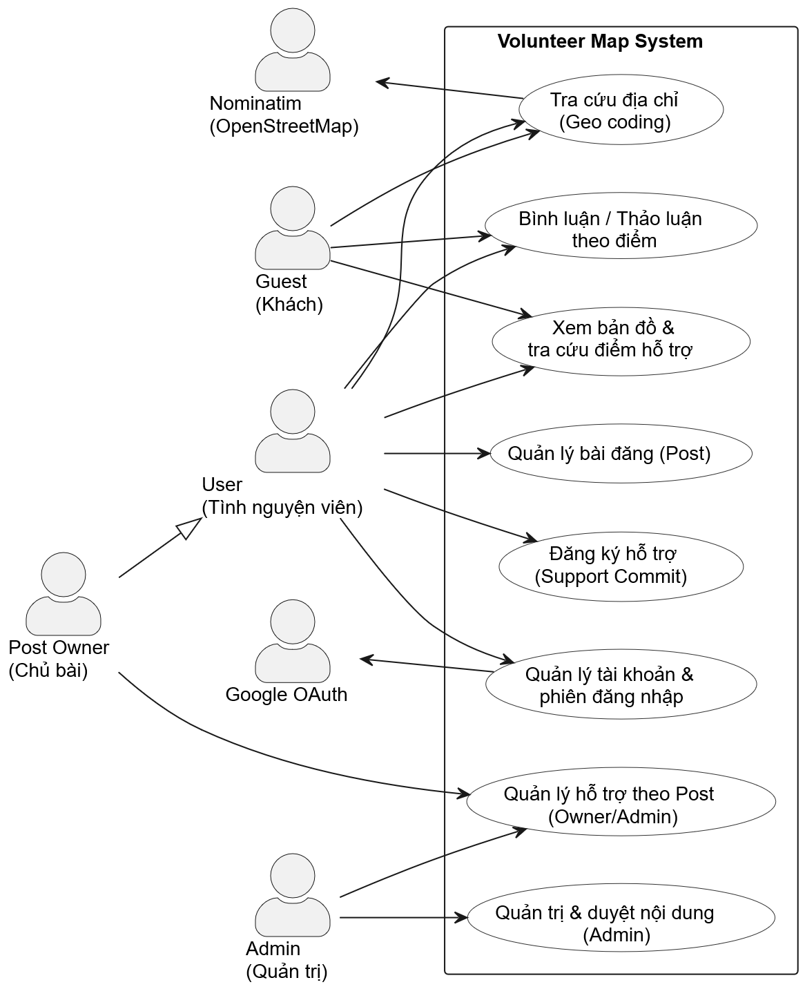
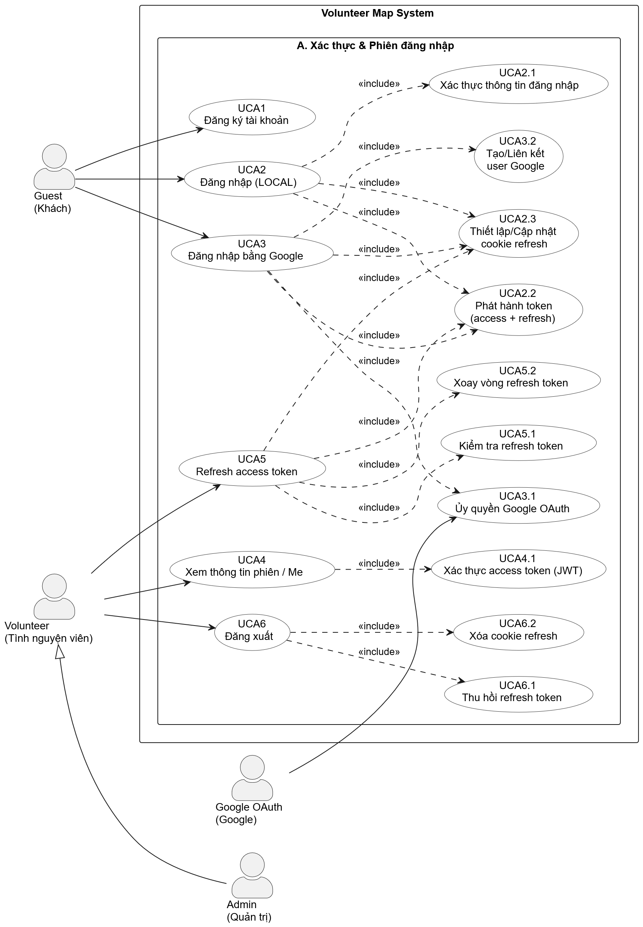
UCA1 – Đăng ký tài khoản
UCA1
Tên: Đăng ký tài khoản
Độ phức tạp: Trung bình
Mô tả
Khách tạo tài khoản Volunteer bằng Email + Password (+ Name tùy chọn). Thành công sẽ nhận access token và hệ thống set refresh token dạng cookie HttpOnly.
Tác nhân
Guest (Khách)
Tiền điều kiện
- Guest chưa đăng nhập.
- Email chưa tồn tại (hoặc nếu email đã tồn tại nhưng là Google-only thì không cho đăng ký LOCAL).
Hậu điều kiện
- Thành công: Tạo user (role mặc định Volunteer), cấp access token, set cookie refresh token.
- Lỗi: Không tạo user / không cấp token.
ĐẶC TẢ CHỨC NĂNG
CDTN Mau 1
Luồng sự kiện chính/Kịch bản chính
- Guest mở form Đăng ký.
- Guest nhập Email, Password, (Name).
- Guest bấm “Đăng ký”.
- Hệ thống kiểm tra hợp lệ dữ liệu (email/password bắt buộc; password tối thiểu; name không trùng nếu có).
- Hệ thống tạo tài khoản, sinh access token + refresh token.
- Hệ thống set cookie refresh token (HttpOnly) và trả access token cho client.
- Client lưu access token và chuyển về trạng thái đã đăng nhập.
Luồng phụ
- 2a. Guest không nhập Email/Password → hệ thống báo lỗi “thiếu thông tin”.
- 4a. Email đã tồn tại (LOCAL) → báo lỗi email đã tồn tại.
- 4b. Email tồn tại nhưng là Google-only → báo “hãy đăng nhập Google”.
- 4c. Name đã được dùng → báo lỗi name trùng.
- 4d. Password quá ngắn/không hợp lệ → báo lỗi.
Luồng sự kiện phát sinh/Kịch bản phát sinh
- A1. Lỗi hệ thống/DB → báo lỗi chung, không tạo tài khoản.
Quan hệ include/extend
- include: UCA2.2 (Phát hành token), UCA2.3 (Set cookie refresh)

UCA2 – Đăng nhập (LOCAL)
UCA2
Tên: Đăng nhập (LOCAL)
Độ phức tạp: Trung bình
Mô tả
Người dùng đăng nhập bằng login + password (login có thể là email hoặc name). Thành công nhận access token và cookie refresh token.
Tác nhân
Guest / Volunteer / Admin
Tiền điều kiện
- Tài khoản tồn tại.
- Tài khoản có passwordHash (nếu là Google-only thì không login LOCAL được).
Hậu điều kiện
- Thành công: Client có access token hợp lệ + cookie refresh token.
- Lỗi: Không đăng nhập, không cấp token.
ĐẶC TẢ CHỨC NĂNG
CDTN Mau 1
Luồng sự kiện chính/Kịch bản chính
- User mở màn hình Đăng nhập.
- User nhập login (email hoặc name) + password.
- User bấm “Đăng nhập”.
- Hệ thống UCA2.1: kiểm tra login/password, tìm user, so khớp mật khẩu.
- Hệ thống UCA2.2: phát hành access token + refresh token.
- Hệ thống UCA2.3: set cookie refresh token, trả access token.
- Client lưu access token, chuyển sang trạng thái đã đăng nhập.
Luồng phụ
- 2a. Thiếu login/password → báo lỗi “Vui lòng nhập đầy đủ thông tin”.
- 4a. Không tìm thấy tài khoản → báo “Tài khoản không tồn tại”.
- 4b. Tài khoản Google-only (không có password) → báo “chỉ đăng nhập bằng Google”.
- 4c. Sai mật khẩu → báo “Sai mật khẩu”.
Luồng sự kiện phát sinh/Kịch bản phát sinh
- A1. Lỗi hệ thống (passport/DB) → báo lỗi chung.
Quan hệ include/extend
- include: UCA2.1, UCA2.2, UCA2.3

UCA3 – Đăng nhập bằng Google
UCA3
Tên: Đăng nhập bằng Google
Độ phức tạp: Trung bình – Cao (OAuth redirect)
Mô tả
Người dùng đăng nhập qua Google OAuth. Backend xử lý callback, tạo/liên kết user, set cookie refresh token và redirect về frontend. Frontend gọi refresh để lấy access token.
Tác nhân
Guest / Volunteer / Admin, Google OAuth (hệ thống ngoài)
Tiền điều kiện
- User có tài khoản Google hợp lệ.
Hậu điều kiện
- Thành công: User được tạo/liên kết, cookie refresh token được set; client lấy access token qua refresh và đăng nhập.
- Lỗi: OAuth thất bại hoặc không lấy được email → không đăng nhập.
ĐẶC TẢ CHỨC NĂNG
CDTN Mau 1
Luồng sự kiện chính/Kịch bản chính
- Guest bấm “Đăng nhập Google”.
- Hệ thống UCA3.1 điều hướng sang Google xin quyền (scope profile/email).
- Google xác thực người dùng và trả về callback cho backend.
- Backend UCA3.2:
  - Nếu có user theo googleId → dùng lại.
  - Nếu chưa có googleId nhưng trùng email với user LOCAL → liên kết thêm GOOGLE.
  - Nếu chưa có user → tạo user provider=GOOGLE.
- Backend UCA2.2 phát hành token và UCA2.3 set cookie refresh token.
- Backend redirect về frontend /oauth/google.
- Frontend gọi UCA5 Refresh để lấy access token, lưu token và hoàn tất đăng nhập.
Luồng phụ
- 3a. Người dùng hủy/Google từ chối → redirect về trang login với trạng thái thất bại.
- 4a. Google không cung cấp email → coi như thất bại.
Luồng sự kiện phát sinh/Kịch bản phát sinh
- A1. Lỗi mạng / cấu hình OAuth sai → đăng nhập thất bại.
Quan hệ include/extend
- include: UCA3.1, UCA3.2, UCA2.2, UCA2.3
- (Thực tế frontend còn “phụ thuộc” UCA5 để lấy access token sau redirect)

UCA4 – Xem thông tin phiên / Me
UCA4
Tên: Xem thông tin phiên / Me
Độ phức tạp: Thấp
Mô tả
Client dùng access token (Bearer) để lấy thông tin user hiện tại (id, email, role, name, provider, avatar…).
Tác nhân
Volunteer / Admin
Tiền điều kiện
- Có access token hợp lệ.
Hậu điều kiện
- Thành công: Trả về thông tin user.
- Lỗi: 401/403 nếu token sai/hết hạn.
ĐẶC TẢ CHỨC NĂNG
CDTN Mau 1
Luồng sự kiện chính/Kịch bản chính
- Client gọi API Me kèm header Authorization: Bearer <accessToken>.
- Hệ thống UCA4.1 xác thực JWT, truy ra user.
- Hệ thống trả về dữ liệu user.
Luồng phụ
- 1a. Không có token → 401.
- 2a. Token hết hạn/không hợp lệ → 401.
- 2b. User không tồn tại → 401.
Quan hệ include/extend
- include: UCA4.1

UCA5 – Refresh access token
UCA5
Tên: Refresh access token
Độ phức tạp: Trung bình
Mô tả
Client dùng refresh token (cookie HttpOnly) để xin access token mới. Backend kiểm tra refresh token, đối chiếu DB, xoay vòng refresh token (rotate), set cookie refresh mới và trả access token mới.
Tác nhân
Volunteer / Admin (client đã có cookie refresh từ login/register/google)
Tiền điều kiện
- Trình duyệt còn cookie refresh token.
- Refresh token chưa bị revoke và còn hạn.
Hậu điều kiện
- Thành công: Cấp access token mới + cookie refresh mới.
- Lỗi: 401 nếu refresh token thiếu/sai/hết hạn/đã revoke.
ĐẶC TẢ CHỨC NĂNG
CDTN Mau 1
Luồng sự kiện chính/Kịch bản chính
- Client gọi API Refresh (cookie tự gửi kèm).
- Hệ thống UCA5.1 kiểm tra refresh token (verify chữ ký, đối chiếu token_hash trong DB, chưa revoked, chưa hết hạn).
- Hệ thống UCA5.2 revoke token cũ và tạo token mới (rotate).
- Hệ thống UCA2.2 phát hành access token mới.
- Hệ thống UCA2.3 set cookie refresh mới và trả access token mới.
Luồng phụ
- 1a. Không có cookie refresh → 401.
- 2a. Refresh token không hợp lệ → 401.
- 2b. Refresh token hợp lệ nhưng không khớp DB / đã revoked → 401.
- 2c. Refresh token hết hạn → 401.
Quan hệ include/extend
- include: UCA5.1, UCA5.2, UCA2.2, UCA2.3

UCA6 – Đăng xuất
UCA6
Tên: Đăng xuất
Độ phức tạp: Thấp – Trung bình
Mô tả
Client gọi logout để thu hồi refresh token (nếu có) và xóa cookie refresh. Client đồng thời xóa access token phía trình duyệt.
Tác nhân
Volunteer / Admin
Tiền điều kiện
- Thường là đang đăng nhập (có access token hoặc ít nhất còn refresh cookie).
Hậu điều kiện
- Thành công: refresh token bị revoke (nếu tồn tại) + cookie refresh bị xóa; client xóa access token.
- Lỗi: trường hợp refresh token sai/hết hạn vẫn đảm bảo cookie bị clear (tùy cách xử lý), nhưng phiên coi như kết thúc.
ĐẶC TẢ CHỨC NĂNG
Luồng sự kiện chính/Kịch bản chính
- User bấm “Đăng xuất”.
- Client gọi API Logout (cookie tự gửi kèm nếu có).
- Hệ thống UCA6.1 thu hồi (revoke) refresh token tương ứng trong DB (nếu verify được).
- Hệ thống UCA6.2 xóa cookie refresh token.
- Client xóa access token (localStorage/memory) và về trạng thái Guest.
Luồng phụ
- 2a. Không có cookie refresh → vẫn xóa trạng thái client, coi như logout cục bộ.
- 3a. Refresh token không verify được/không tồn tại DB → bỏ qua revoke, vẫn clear cookie.
Quan hệ include/extend
- include: UCA6.1, UCA6.2

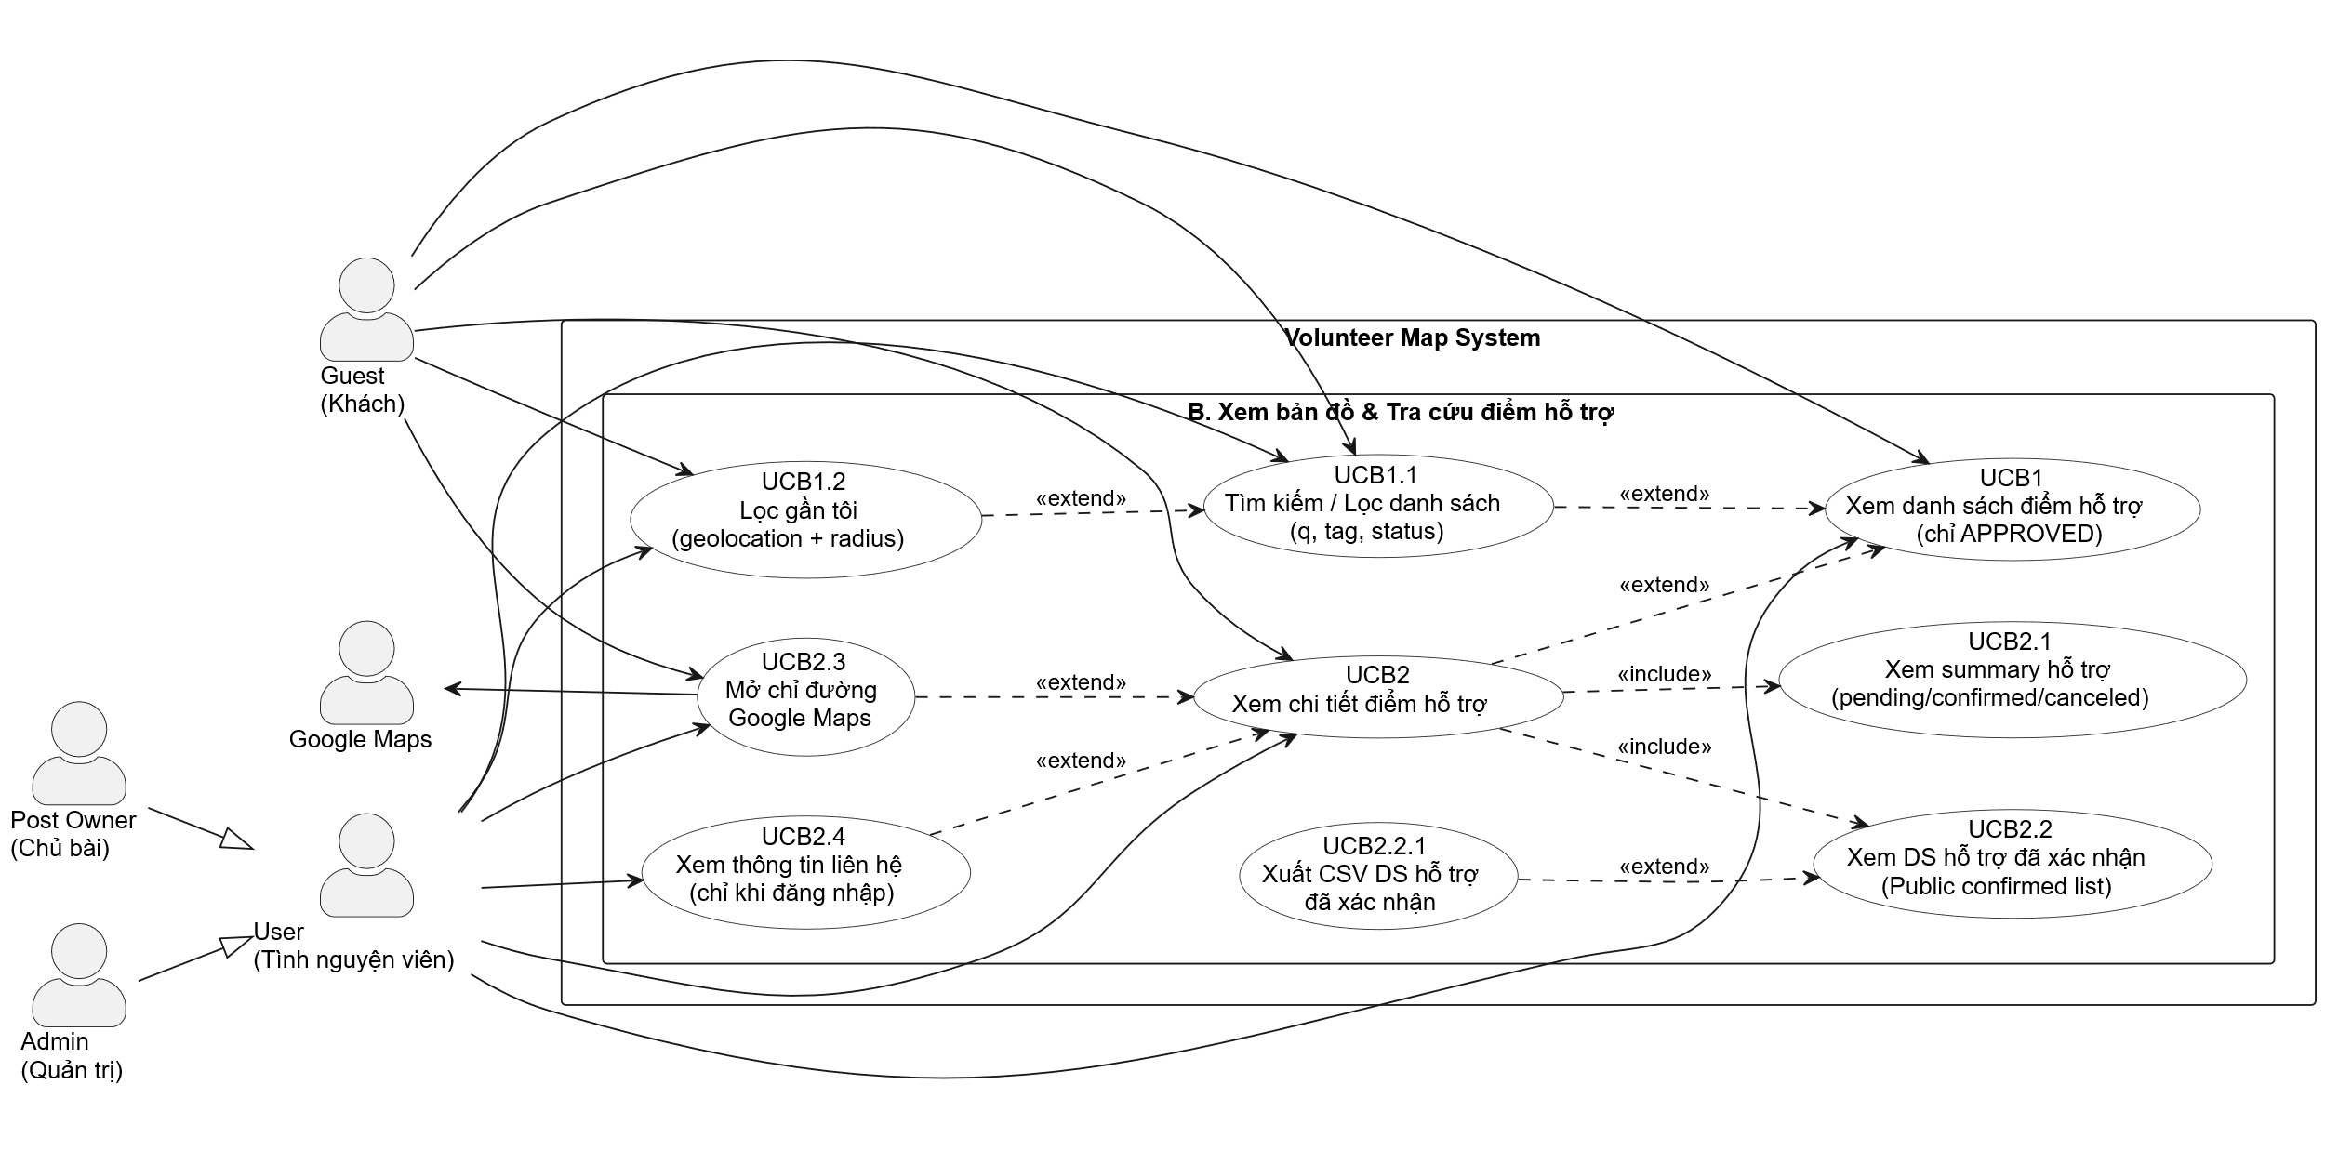
UCB1 – Xem danh sách điểm hỗ trợ (chỉ APPROVED)
UCB1 – Xem danh sách điểm hỗ trợ (Public list)
Độ phức tạp: Thấp
Mô tả
Cho phép người dùng xem danh sách các bài/điểm hỗ trợ trên bản đồ. Chỉ hiển thị các bài đã được duyệt (APPROVED). Thông tin liên hệ (số điện thoại) không hiển thị ở danh sách.
Tác nhân
Guest, User
Tiền điều kiện
Không.
Hậu điều kiện
- Thành công: Hiển thị danh sách điểm + marker trên map.
- Lỗi: Không tải được danh sách.
ĐẶC TẢ CHỨC NĂNG
Luồng sự kiện chính/Kịch bản chính
- Người dùng truy cập trang Home (bản đồ).
- Hệ thống gọi API lấy danh sách bài public.
- Hệ thống hiển thị danh sách card + marker trên bản đồ.
- Người dùng có thể click marker/card để xem chi tiết (kích hoạt UCB2).
Luồng sự kiện phát sinh/Kịch bản phát sinh
- Luồng A: Lỗi tải dữ liệu
A1. API lỗi/mất mạng → hệ thống hiển thị thông báo lỗi và cho phép thử lại.
Giao diện
HomePage (Map + List)
Quan hệ include/extend
- extend: UCB1.1 (Tìm kiếm/Lọc), UCB2 (Xem chi tiết)

UCB1.1 – Tìm kiếm / Lọc danh sách (q, tag, status)
UCB1.1 – Tìm kiếm / Lọc danh sách
Độ phức tạp: Thấp – Trung bình
Mô tả
Người dùng lọc danh sách điểm theo:
- q: tìm theo tiêu đề/địa chỉ/mô tả
- tag: lọc theo nhu cầu (needTags)
- status: OPEN/CLOSED
Tác nhân
Guest, User
Tiền điều kiện
Đang ở màn hình danh sách (UCB1).
Hậu điều kiện
- Thành công: Danh sách/marker được cập nhật theo bộ lọc.
- Lỗi: Không lọc được do API lỗi.
ĐẶC TẢ CHỨC NĂNG
Luồng sự kiện chính/Kịch bản chính
- Người dùng nhập từ khóa q và/hoặc chọn tag, status.
- Hệ thống debounce và gọi API danh sách với query tương ứng.
- Hệ thống render lại danh sách + marker theo kết quả.
Luồng sự kiện phát sinh/Kịch bản phát sinh
- Luồng A: Không có kết quả
A1. Kết quả rỗng → hiển thị “Không tìm thấy điểm phù hợp”.
- Luồng B: Lỗi API
B1. API lỗi → thông báo lỗi.
Giao diện
HomePage (thanh lọc/search)
Quan hệ include/extend
- extend của: UCB1
- bị extend bởi: UCB1.2 (lọc gần tôi)

UCB1.2 – Lọc gần tôi (Geolocation + radius)
UCB1.2 – Lọc gần tôi
Độ phức tạp: Trung bình
Mô tả
Cho phép người dùng bật chế độ “Near me”, hệ thống lấy vị trí hiện tại (browser geolocation) và lọc danh sách theo bán kính radiusKm.
Tác nhân
Guest, User
Tiền điều kiện
- Trình duyệt hỗ trợ geolocation
- Người dùng cấp quyền vị trí
Hậu điều kiện
- Thành công: Danh sách hiển thị các điểm trong bán kính.
- Lỗi: Không lấy được vị trí / bị từ chối quyền.
ĐẶC TẢ CHỨC NĂNG
Luồng sự kiện chính/Kịch bản chính
- Người dùng bấm “Near me”.
- Trình duyệt xin quyền vị trí.
- Người dùng cho phép → hệ thống nhận lat/lng.
- Người dùng chọn radiusKm.
- Hệ thống gọi API danh sách kèm lat/lng/radiusKm.
- Hệ thống hiển thị các điểm gần người dùng.
Luồng sự kiện phát sinh/Kịch bản phát sinh
- Luồng A: Trình duyệt không hỗ trợ
A1. Không có geolocation → báo “Trình duyệt không hỗ trợ định vị”.
- Luồng A1: Từ chối quyền vị trí
A1.1. User deny → báo “Không lấy được vị trí…”.
- Luồng A2: Vị trí lỗi/timeout
A2.1. Timeout → báo lỗi.
Giao diện
HomePage (toggle Near + slider radius)
Quan hệ include/extend
- extend của: UCB1.1

UCB2 – Xem chi tiết điểm hỗ trợ
UCB2 – Xem chi tiết điểm
Độ phức tạp: Thấp – Trung bình
Mô tả
Hiển thị trang chi tiết của một điểm hỗ trợ. Nếu người dùng đăng nhập, có thể xem thông tin liên hệ (nếu có). Trang chi tiết luôn kèm khu vực hiển thị thông tin hỗ trợ (summary + public confirmed list).
Tác nhân
Guest, User
Tiền điều kiện
- Post tồn tại.
- Nếu post không phải APPROVED thì chỉ Owner/Admin đã đăng nhập mới được xem.
Hậu điều kiện
- Thành công: Hiển thị đầy đủ thông tin post + khu vực hỗ trợ.
- Lỗi: Không có quyền hoặc post không tồn tại.
ĐẶC TẢ CHỨC NĂNG
Luồng sự kiện chính/Kịch bản chính
- Người dùng click marker/card từ danh sách (UCB1).
- Hệ thống gọi API lấy chi tiết post theo id.
- Hệ thống hiển thị: tiêu đề, địa chỉ, mô tả, tag, trạng thái OPEN/CLOSED…
- Hệ thống include UCB2.1 (summary) và include UCB2.2 (public confirmed list).
- Nếu người dùng muốn: mở chỉ đường (UCB2.3) hoặc xem liên hệ (UCB2.4 – có điều kiện).
Luồng sự kiện phát sinh/Kịch bản phát sinh
- Luồng A: Post không tồn tại
A1. API trả 404 → hiển thị “Không tìm thấy điểm hỗ trợ”.
- Luồng A1: Post chưa duyệt nhưng người xem là Guest
A1.1. API trả 401 → hiển thị “Bạn không có quyền xem bài này”.
- Luồng A2: Post chưa duyệt và người xem không phải Owner/Admin
A2.1. API trả 403 → hiển thị “Forbidden”.
Giao diện
PostDetailPage
Quan hệ include/extend
- include: UCB2.1, UCB2.2
- extend: UCB2.3, UCB2.4
- extend của: UCB1

UCB2.1 – Xem summary hỗ trợ
UCB2.1 – Xem summary hỗ trợ
Độ phức tạp: Thấp
Mô tả
Hiển thị tổng quan số lượng đăng ký hỗ trợ theo trạng thái (pending/confirmed/canceled) và tổng quantity.
Tác nhân
Guest, User
Tiền điều kiện
Post tồn tại và người xem có quyền xem post (theo UCB2).
Hậu điều kiện
- Thành công: Hiển thị summary.
- Lỗi: Không lấy được summary.
ĐẶC TẢ CHỨC NĂNG
Luồng sự kiện chính/Kịch bản chính
- Khi vào trang chi tiết, hệ thống gọi API summary theo postId.
- Hệ thống hiển thị các chỉ số: pendingCount/Qty, confirmedCount/Qty, canceledCount/Qty, activeCount/Qty.
Luồng sự kiện phát sinh/Kịch bản phát sinh
- Luồng A: Lỗi API
A1. API lỗi → hiển thị “Không tải được thống kê hỗ trợ”.
Quan hệ include/extend
- include của: UCB2

UCB2.2 – Xem danh sách hỗ trợ đã xác nhận (Public)
UCB2.2 – Xem danh sách hỗ trợ đã xác nhận
Độ phức tạp: Thấp
Mô tả
Hiển thị danh sách người hỗ trợ đã CONFIRMED cho post (public). Mặc định lấy số lượng giới hạn (ví dụ 6), có thể lấy nhiều hơn để export CSV.
Tác nhân
Guest, User
Tiền điều kiện
Post tồn tại và người xem có quyền xem post (theo UCB2).
Hậu điều kiện
- Thành công: Hiển thị list người hỗ trợ đã xác nhận.
- Lỗi: Không lấy được danh sách.
ĐẶC TẢ CHỨC NĂNG
Luồng sự kiện chính/Kịch bản chính
- Khi vào trang chi tiết, hệ thống gọi API public confirmed list (limit mặc định).
- Hệ thống hiển thị danh sách người hỗ trợ.
Luồng sự kiện phát sinh/Kịch bản phát sinh
- Luồng A: Chưa có người hỗ trợ
A1. Danh sách rỗng → hiển thị “Chưa có người hỗ trợ được xác nhận”.
- Luồng A1: Lỗi API
A1.1. API lỗi → hiển thị thông báo lỗi.
Quan hệ include/extend
- include của: UCB2
- bị extend bởi: UCB2.2.1 (Xuất CSV)

UCB2.2.1 – Xuất CSV danh sách hỗ trợ đã xác nhận
UCB2.2.1 – Xuất CSV
Độ phức tạp: Thấp – Trung bình
Mô tả
Cho phép tải file CSV danh sách CONFIRMED supporters của post.
Tác nhân
Guest, User
Tiền điều kiện
Đang ở trang chi tiết và có quyền xem danh sách confirmed.
Hậu điều kiện
- Thành công: Tải file CSV về máy.
- Lỗi: Không export được.
ĐẶC TẢ CHỨC NĂNG
Luồng sự kiện chính/Kịch bản chính
- Người dùng bấm “Xuất CSV”.
- Hệ thống gọi API public confirmed list với limit lớn (ví dụ 500).
- Hệ thống chuyển dữ liệu sang CSV và trigger download.
Luồng sự kiện phát sinh/Kịch bản phát sinh
- Luồng A: Không có dữ liệu
A1. List rỗng → thông báo “Không có dữ liệu để xuất”.
- Luồng A1: Lỗi API
A1.1. API lỗi → báo export thất bại.
Quan hệ include/extend
- extend của: UCB2.2

UCB2.3 – Mở chỉ đường Google Maps
UCB2.3 – Mở chỉ đường
Độ phức tạp: Thấp
Mô tả
Mở Google Maps theo tọa độ lat/lng của post.
Tác nhân
Guest, User, Google Maps (hệ thống ngoài)
Tiền điều kiện
Post có lat/lng.
Hậu điều kiện
- Thành công: Mở tab Google Maps.
- Lỗi: Không mở được do trình duyệt chặn popup (tùy trường hợp).
ĐẶC TẢ CHỨC NĂNG
Luồng sự kiện chính/Kịch bản chính
- Người dùng bấm “Chỉ đường”.
- Hệ thống tạo URL Google Maps từ lat/lng.
- Trình duyệt mở tab mới tới Google Maps.
Quan hệ include/extend
- extend của: UCB2

UCB2.4 – Xem thông tin liên hệ (chỉ khi đăng nhập)
UCB2.4 – Xem thông tin liên hệ
Độ phức tạp: Thấp
Mô tả
Hiển thị contactName/contactPhone nếu:
- Người dùng đã đăng nhập
- Post có contactPhone
Tác nhân
User
Tiền điều kiện
- Đang ở trang chi tiết (UCB2)
- User đã đăng nhập
Hậu điều kiện
- Thành công: Hiển thị thông tin liên hệ và cho phép gọi (tel:).
- Lỗi: Không xem được liên hệ (chưa đăng nhập hoặc không có số).
ĐẶC TẢ CHỨC NĂNG
Luồng sự kiện chính/Kịch bản chính
- User mở trang chi tiết.
- Hệ thống nhận dữ liệu post (có/không có contact).
- Nếu có contactPhone → hiển thị nút “Gọi” và tên liên hệ.
Luồng sự kiện phát sinh/Kịch bản phát sinh
- Luồng A: Chưa đăng nhập
A1. Hệ thống hiển thị “Đăng nhập để xem số liên hệ.”
- Luồng A1: Post không có số liên hệ
A1.1. Hiển thị “Không có thông tin liên hệ.”
Quan hệ include/extend
- extend của: UCB2
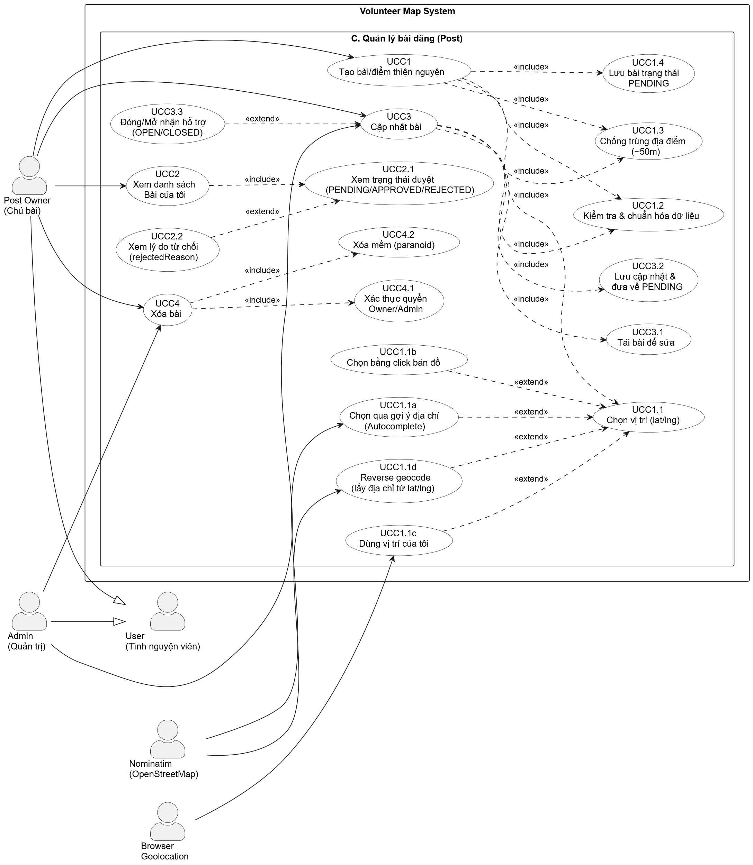
UCC1 – Tạo bài/điểm thiện nguyện
UCC1
Tên: Tạo bài/điểm thiện nguyện
Độ phức tạp: Trung bình
Mô tả
Chủ bài tạo một “điểm thiện nguyện” với: title, description, address, lat/lng, needTags, status(OPEN/CLOSED), thông tin liên hệ tùy chọn. Sau khi tạo, bài mặc định chờ duyệt (PENDING).
Tác nhân
Post Owner (User đã đăng nhập)
Tiền điều kiện
- Đã đăng nhập.
- Có tọa độ hợp lệ lat/lng.
Hậu điều kiện
- Thành công: Tạo post mới với approvalStatus=PENDING; chuyển sang trang chi tiết post (owner vẫn xem được dù chưa duyệt).
- Lỗi: Không tạo được (thiếu title, lat/lng sai, trùng địa điểm, phone sai format, lỗi hệ thống).
ĐẶC TẢ CHỨC NĂNG
Luồng sự kiện chính/Kịch bản chính
- Owner mở màn hình Tạo điểm thiện nguyện.
- Owner nhập thông tin bài (tiêu đề, mô tả, nhu cầu…).
- Owner thực hiện UCC1.1 Chọn vị trí (lat/lng).
- Hệ thống thực hiện UCC1.2 Kiểm tra & chuẩn hóa dữ liệu.
- Hệ thống thực hiện UCC1.3 Chống trùng địa điểm (~50m).
- Hệ thống thực hiện UCC1.4 Lưu bài trạng thái PENDING.
- Hệ thống thông báo “Bài đang chờ Admin duyệt” và điều hướng tới trang chi tiết.
Luồng phụ
- 3a. Owner chọn qua gợi ý địa chỉ / click map / vị trí của tôi (mô tả chi tiết ở UCC1.1).
- 2a. Owner để trống thông tin liên hệ → vẫn tạo được (liên hệ là tùy chọn).
Luồng sự kiện phát sinh/Kịch bản phát sinh
- A1. title rỗng → báo lỗi “title is required”.
- A2. lat/lng không phải số → báo lỗi.
- A3. Điểm đã tồn tại trong bán kính ~50m (chỉ tính bài PENDING/APPROVED) → báo “Điểm thiện nguyện này đã được tạo”.
- A4. Số điện thoại sai định dạng → báo “Số điện thoại không hợp lệ”.
- A5. Lỗi DB/mạng → báo lỗi chung.
Giao diện
CreatePostPage
Quan hệ include/extend
- include: UCC1.1, UCC1.2, UCC1.3, UCC1.4

UCC1.1 – Chọn vị trí (lat/lng)
UCC1.1
Tên: Chọn vị trí (tọa độ)
Độ phức tạp: Trung bình
Mô tả
Cho phép người dùng xác định vị trí điểm thiện nguyện bằng nhiều cách: gợi ý địa chỉ, click map, hoặc lấy vị trí hiện tại. Có thể reverse geocode để “điền địa chỉ” theo tọa độ.
Tác nhân
Post Owner
Tiền điều kiện
- Đang ở màn hình tạo/sửa bài.
Hậu điều kiện
- Thành công: Có lat/lng hợp lệ (và address được điền nếu người dùng dùng autocomplete/reverse).
- Lỗi: Không lấy được vị trí (bị từ chối quyền / không hỗ trợ).
ĐẶC TẢ CHỨC NĂNG
Luồng sự kiện chính/Kịch bản chính
- Owner chọn 1 trong các cách xác định vị trí:
  - UCC1.1a: nhập địa chỉ → chọn gợi ý để lấy lat/lng.
  - UCC1.1b: click lên bản đồ để chọn lat/lng.
  - UCC1.1c: bấm “Vị trí của tôi” để lấy lat/lng hiện tại.
- (Tuỳ chọn) Hệ thống chạy UCC1.1d reverse geocode để cập nhật address.
Luồng sự kiện phát sinh/Kịch bản phát sinh
- A1. Trình duyệt không hỗ trợ geolocation → thông báo lỗi.
- A2. User từ chối quyền vị trí → thông báo lỗi.
- A3. Tìm kiếm địa chỉ < 3 ký tự → không gọi gợi ý (không có kết quả).
Giao diện
CreatePostPage, EditPostPage
Quan hệ include/extend
- bị extend bởi: UCC1.1a / UCC1.1b / UCC1.1c / UCC1.1d

UCC1.2 – Kiểm tra & chuẩn hóa dữ liệu
UCC1.2
Tên: Kiểm tra & chuẩn hóa dữ liệu
Độ phức tạp: Thấp – Trung bình
Mô tả
Chuẩn hóa dữ liệu trước khi lưu:
- title bắt buộc, trim
- lat/lng phải là số
- needTags: parse thành mảng string
- status: OPEN/CLOSED
- contactPhone: normalize và validate (0xxxxxxxxx hoặc +84xxxxxxxxx), sai thì báo lỗi
Tác nhân
Hệ thống
Tiền điều kiện
Có payload từ form tạo/sửa bài.
Hậu điều kiện
- Thành công: payload hợp lệ, sẵn sàng lưu DB.
- Lỗi: Trả về lỗi 400 tương ứng.
ĐẶC TẢ CHỨC NĂNG
Luồng sự kiện chính/Kịch bản chính
- Hệ thống trim/validate title.
- Parse lat/lng.
- Parse needTags.
- Normalize status.
- Normalize & validate contactPhone (nếu có).
Luồng sự kiện phát sinh/Kịch bản phát sinh
- A1. title rỗng → lỗi.
- A2. lat/lng không phải số → lỗi.
- A3. phone sai định dạng → lỗi.
Giao diện
N/A (xử lý backend, frontend chỉ hiển thị message lỗi)
Quan hệ include/extend
- include của: UCC1, UCC3

UCC1.3 – Chống trùng địa điểm (~50m)
UCC1.3
Tên: Chống trùng địa điểm
Độ phức tạp: Trung bình
Mô tả
Khi tạo bài hoặc đổi tọa độ khi sửa bài, hệ thống kiểm tra xem có bài khác (approvalStatus ∈ {PENDING, APPROVED}) nằm trong bán kính khoảng 50m không. Nếu có → không cho lưu.
Tác nhân
Hệ thống
Tiền điều kiện
Có lat/lng mục tiêu.
Hậu điều kiện
- Thành công: không có trùng → cho phép lưu.
- Lỗi: phát hiện trùng → trả 400.
ĐẶC TẢ CHỨC NĂNG
Luồng sự kiện chính/Kịch bản chính
- Hệ thống tính khoảng cách (Haversine) giữa điểm mới và các điểm hiện có.
- Nếu có điểm trong bán kính quy định → báo lỗi “Điểm thiện nguyện này đã được tạo”.
- Nếu không có → tiếp tục lưu.
Luồng phụ
- Khi sửa bài: nếu đổi lat/lng thì check trùng nhưng loại trừ chính bài đó.
Quan hệ include/extend
- include của: UCC1, UCC3

UCC1.4 – Lưu bài trạng thái PENDING
UCC1.4
Tên: Lưu bài trạng thái chờ duyệt
Độ phức tạp: Thấp
Mô tả
Khi tạo bài, hệ thống lưu bài với approvalStatus=PENDING và trả post cho client.
Tác nhân
Hệ thống
Tiền điều kiện
Payload đã hợp lệ và không trùng địa điểm.
Hậu điều kiện
- Thành công: bài được lưu, chờ duyệt.
- Lỗi: lỗi DB.
ĐẶC TẢ CHỨC NĂNG
Luồng sự kiện chính/Kịch bản chính
- Insert post vào DB (approvalStatus=PENDING).
- Trả về dữ liệu post + message “chờ duyệt”.
Quan hệ include/extend
- include của: UCC1

UCC2 – Xem danh sách “Bài của tôi”
UCC2
Tên: Xem danh sách bài của tôi
Độ phức tạp: Thấp
Mô tả
User xem danh sách các bài do mình tạo, bao gồm mọi trạng thái duyệt (PENDING/APPROVED/REJECTED). Hiển thị thêm rejectedReason nếu bị từ chối.
Tác nhân
Post Owner (User đã đăng nhập)
Tiền điều kiện
Đã đăng nhập.
Hậu điều kiện
- Thành công: hiển thị danh sách bài của user.
- Lỗi: không tải được danh sách.
ĐẶC TẢ CHỨC NĂNG
Luồng sự kiện chính/Kịch bản chính
- User vào menu “Bài của tôi”.
- Hệ thống gọi API /posts/mine.
- Hiển thị list các bài + badge status và approvalStatus.
- Hệ thống include UCC2.1 để thể hiện trạng thái duyệt.
- Nếu bài REJECTED, hệ thống extend UCC2.2 để show lý do.
Luồng sự kiện phát sinh/Kịch bản phát sinh
- A1. API lỗi/mất mạng → toast “Không tải được bài của bạn”.
Giao diện
MyPostsPage
Quan hệ include/extend
- include: UCC2.1
- extend: UCC2.2

UCC2.1 – Xem trạng thái duyệt (PENDING/APPROVED/REJECTED)
UCC2.1
Tên: Xem trạng thái duyệt
Độ phức tạp: Thấp
Mô tả
Hiển thị trạng thái duyệt của bài để chủ bài biết bài đang: chờ duyệt/được duyệt/bị từ chối.
Tác nhân
Hệ thống
Tiền điều kiện
Có dữ liệu bài trong “Bài của tôi”.
Hậu điều kiện
- Thành công: hiển thị đúng trạng thái duyệt.
- Lỗi: không có.
Quan hệ include/extend
- include của: UCC2
- bị extend bởi: UCC2.2

UCC2.2 – Xem lý do từ chối (rejectedReason)
UCC2.2
Tên: Xem lý do từ chối
Độ phức tạp: Thấp
Mô tả
Khi bài có approvalStatus=REJECTED, hiển thị trường rejectedReason.
Quan hệ include/extend
- extend của: UCC2.1

UCC3 – Cập nhật bài
UCC3
Tên: Cập nhật bài
Độ phức tạp: Trung bình
Mô tả
Chủ bài (hoặc Admin) sửa nội dung/toạ độ/tag/liên hệ/trạng thái của post. Lưu ý theo code hiện tại: mọi cập nhật đều đưa bài về approvalStatus=PENDING (kể cả chỉ đổi OPEN/CLOSED).
Tác nhân
Post Owner, Admin
Tiền điều kiện
- Đã đăng nhập.
- Là owner của post hoặc admin.
Hậu điều kiện
- Thành công: post cập nhật và approvalStatus=PENDING.
- Lỗi: không đủ quyền / post không tồn tại / trùng địa điểm / dữ liệu sai.
ĐẶC TẢ CHỨC NĂNG
Luồng sự kiện chính/Kịch bản chính
- User mở “Sửa bài”.
- Hệ thống include UCC3.1 tải dữ liệu post hiện tại.
- User chỉnh sửa các trường cần thiết.
- Hệ thống include UCC1.2 validate/chuẩn hóa.
- Nếu đổi lat/lng → include UCC1.3 chống trùng địa điểm (exclude chính nó).
- Hệ thống include UCC3.2 lưu cập nhật và set approvalStatus=PENDING.
- Thông báo “Đã cập nhật! Bài quay về trạng thái chờ duyệt”.
Luồng sự kiện phát sinh/Kịch bản phát sinh
- A1. Không đủ quyền (không phải owner/admin) → Forbidden.
- A2. Trùng địa điểm → báo “Điểm thiện nguyện này đã được tạo”.
- A3. Phone sai định dạng → báo lỗi.
- A4. Lỗi DB → báo lỗi chung.
Giao diện
EditPostPage
Quan hệ include/extend
- include: UCC3.1, UCC1.2, UCC1.3, UCC3.2
- extend: UCC3.3

UCC3.1 – Tải bài để sửa
UCC3.1
Tên: Tải bài để sửa
Độ phức tạp: Thấp
Mô tả
Lấy dữ liệu post theo id để fill vào form sửa.
Tác nhân
Hệ thống
Tiền điều kiện
Post tồn tại và người dùng có quyền xem/sửa.
Luồng chính
- Call API GET /posts/:id.
- Fill dữ liệu vào form.

UCC3.2 – Lưu cập nhật & đưa về PENDING
UCC3.2
Tên: Lưu cập nhật & đưa về chờ duyệt
Độ phức tạp: Thấp – Trung bình
Mô tả
Lưu post với dữ liệu mới; theo implementation hiện tại, post sẽ bị set approvalStatus=PENDING.
Luồng chính
- Call PUT /posts/:id.
- Backend save & set approvalStatus=PENDING.
- Trả post mới.

UCC3.3 – Đóng/Mở nhận hỗ trợ (OPEN/CLOSED)
UCC3.3
Tên: Đóng/Mở nhận hỗ trợ
Độ phức tạp: Thấp
Mô tả
Chủ bài bấm “Đóng dự án / Mở dự án” để đổi status OPEN/CLOSED.
Tác nhân
Post Owner (hoặc Admin)
Tiền điều kiện
- Đã đăng nhập và là owner/admin.
Hậu điều kiện
- Thành công: status đổi; và theo code hiện tại bài cũng quay về approvalStatus=PENDING.
- Lỗi: không đủ quyền / lỗi API.
Quan hệ include/extend
- extend của: UCC3

UCC4 – Xóa bài
UCC4
Tên: Xóa bài
Độ phức tạp: Thấp
Mô tả
Owner/Admin xóa bài (backend hỗ trợ delete; frontend hiện chưa thấy nút xóa trong “Bài của tôi”).
Tác nhân
Post Owner, Admin
Tiền điều kiện
- Đã đăng nhập.
- Là owner/admin.
Hậu điều kiện
- Thành công: bài bị xóa mềm (paranoid), không còn hiển thị trong danh sách.
- Lỗi: Forbidden/NotFound/Lỗi DB.
ĐẶC TẢ CHỨC NĂNG
Luồng sự kiện chính/Kịch bản chính
- User chọn “Xóa bài”.
- Hệ thống include UCC4.1 kiểm tra quyền owner/admin.
- Hệ thống include UCC4.2 thực hiện xóa mềm.
- Thông báo “Deleted”.
Quan hệ include/extend
- include: UCC4.1, UCC4.2
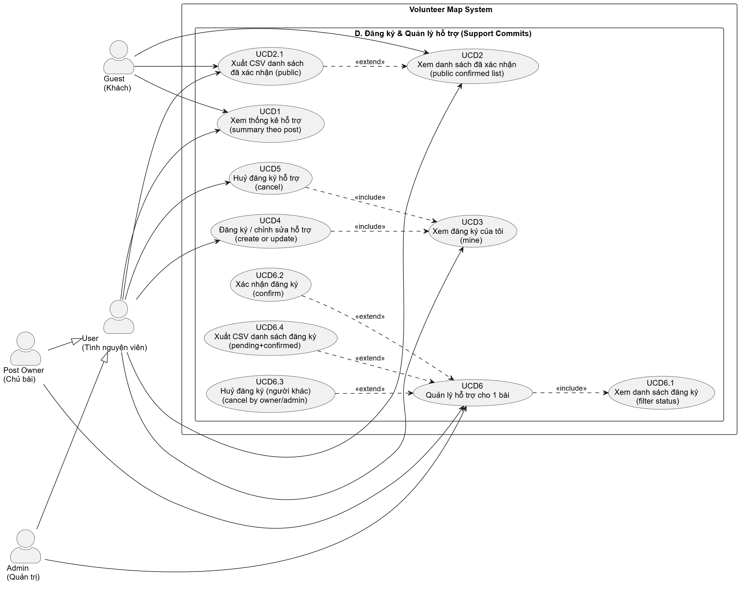
UCD1 – Xem thống kê hỗ trợ (summary theo post)
Độ phức tạp: Thấp
Mô tả: Hiển thị thống kê số lượng đăng ký theo trạng thái PENDING/CONFIRMED/CANCELED và tổng “đang hoạt động” (pending + confirmed).
Tác nhân: Guest, User
Tiền điều kiện: Post tồn tại (đang ở trang chi tiết post).
Hậu điều kiện:
- Thành công: Hiển thị summary.
- Lỗi: Không tải được summary.
Luồng sự kiện chính
- Người dùng mở trang chi tiết điểm hỗ trợ.
- Hệ thống gọi API summary theo postId.
- Hệ thống hiển thị các chỉ số: pendingCount/Qty, confirmedCount/Qty, canceledCount/Qty, activeCount/Qty.
Luồng phát sinh
- A1. API lỗi/mất mạng → hiển thị thông báo “Không tải được thống kê”.
Giao diện: PostDetailPage (Support section)
Include/Extend: (Không)

UCD2 – Xem danh sách đã xác nhận (public confirmed list)
Độ phức tạp: Thấp
Mô tả: Hiển thị danh sách người hỗ trợ đã CONFIRMED (ai cũng xem được). Mặc định lấy 6 dòng, có thể truyền limit (tối đa 500).
Tác nhân: Guest, User
Tiền điều kiện: Post tồn tại.
Hậu điều kiện:
- Thành công: Hiển thị danh sách confirmed.
- Lỗi: Không tải được danh sách.
Luồng sự kiện chính
- Người dùng vào trang chi tiết post.
- Hệ thống gọi API public confirmed list (limit mặc định).
- Hiển thị danh sách (tên/email, ghi chú, thời gian đăng ký).
Luồng phát sinh
- A1. Chưa có ai confirmed → hiển thị “Chưa có ai đăng ký.”
- A2. API lỗi → hiển thị thông báo lỗi.
Giao diện: PostDetailPage (Support section)
Include/Extend
- bị extend bởi: UCD2.1 (Xuất CSV)

UCD2.1 – Xuất CSV danh sách đã xác nhận (public)
Độ phức tạp: Thấp – Trung bình
Mô tả: Cho phép xuất CSV (Excel mở được) từ public confirmed list.
Tác nhân: Guest, User
Tiền điều kiện: Đang ở trang chi tiết post.
Hậu điều kiện:
- Thành công: Tải file CSV.
- Lỗi: Xuất thất bại.
Luồng sự kiện chính
- Người dùng bấm nút “Xuất Excel/CSV”.
- Hệ thống gọi public confirmed list với limit=500.
- Hệ thống dựng CSV (cột: Tên người đăng ký, Ghi chú, Ngày đăng ký) và trigger download.
Luồng phát sinh
- A1. Không có dữ liệu → thông báo “Không có dữ liệu để xuất”.
- A2. API lỗi → thông báo “Xuất file thất bại”.
Giao diện: PostDetailPage
Include/Extend
- extend của: UCD2

UCD3 – Xem đăng ký của tôi (mine)
Độ phức tạp: Thấp
Mô tả: Người dùng đăng nhập xem trạng thái đăng ký hỗ trợ của chính mình cho post hiện tại (có thể null nếu chưa đăng ký).
Tác nhân: User
Tiền điều kiện: User đã đăng nhập.
Hậu điều kiện:
- Thành công: Hiển thị commit của tôi (quantity/message/status).
- Lỗi: Không lấy được → hiển thị “chưa có/không tải được”.
Luồng sự kiện chính
- User mở trang chi tiết post.
- Hệ thống gọi API mine theo postId.
- Nếu có commit → hiển thị “Đăng ký của tôi” + trạng thái; nếu không → hiển thị “Bạn chưa đăng ký”.
Luồng phát sinh
- A1. Token hết hạn/Unauthorized → chuyển về đăng nhập (tuỳ UI).
Giao diện: PostDetailPage (Support section)
Include/Extend: (Bị include bởi UCD4, UCD5)

UCD4 – Đăng ký / chỉnh sửa hỗ trợ (create or update)
Độ phức tạp: Trung bình
Mô tả: User đăng ký “Tôi sẽ hỗ trợ” (tạo commit) hoặc chỉnh sửa commit (nếu chưa CONFIRMED).
Tác nhân: User
Tiền điều kiện:
- User đã đăng nhập.
- Post APPROVED và OPEN.
- User không phải chủ bài.
- quantity là số nguyên ≥ 1.
Hậu điều kiện:
- Thành công: Commit của user tồn tại/được cập nhật với status=PENDING.
- Lỗi: Không tạo/cập nhật được (bài chưa duyệt/đóng, self-commit, quantity sai, đã confirmed…).
Luồng sự kiện chính
- User bấm “Tôi sẽ hỗ trợ” hoặc “Chỉnh sửa đăng ký”.
- Hệ thống include UCD3 để lấy commit hiện tại (điền sẵn form nếu có).
- User nhập quantity, message và bấm “Gửi”.
- Hệ thống gọi API create/update.
- Backend:
  - Nếu đã có commit và chưa CONFIRMED → update quantity/message và set lại status=PENDING, reset confirmedAt/canceledAt.
  - Nếu chưa có → tạo commit mới PENDING.
- UI hiển thị toast “Đã đăng ký hỗ trợ ✅” và refresh summary + lists.
Luồng phát sinh
- A1. Chưa đăng nhập → điều hướng login và báo “Hãy đăng nhập để đăng ký hỗ trợ”.
- A2. Post chưa APPROVED → báo “Bài chưa được duyệt”.
- A3. Post CLOSED → báo “Điểm này đang đóng nhận hỗ trợ”.
- A4. User là Owner → báo “Bạn không thể đăng ký hỗ trợ cho bài của chính bạn”.
- A5. Quantity không hợp lệ → báo lỗi validate.
- A6. Commit đang CONFIRMED → báo “Muốn đổi, hãy huỷ rồi đăng ký lại.”
Giao diện: PostDetailPage (modal “Đăng ký hỗ trợ”)
Include/Extend
- include: UCD3

UCD5 – Huỷ đăng ký hỗ trợ (cancel)
Độ phức tạp: Thấp – Trung bình
Mô tả: User huỷ commit của mình (status → CANCELED). Tính idempotent: nếu đã CANCELED thì trả luôn.
Tác nhân: User (commit owner)
Tiền điều kiện:
- User đã đăng nhập.
- Có commit tồn tại cho post.
Hậu điều kiện:
- Thành công: Commit chuyển sang CANCELED, set canceledAt.
- Lỗi: Forbidden nếu không phải commitOwner/owner/admin, hoặc commit không tồn tại.
Luồng sự kiện chính
- User bấm “Huỷ” ở “Đăng ký của tôi”.
- UI hỏi confirm “Xác nhận huỷ…?”.
- Hệ thống include UCD3 để lấy commitId.
- Gọi API cancel.
- Backend set status=CANCELED, set canceledAt.
- UI refresh summary + lists.
Luồng phát sinh
- A1. Commit đã CANCELED → trả về luôn, UI vẫn refresh.
- A2. Không đủ quyền → báo “Forbidden”.
- A3. Commit không tồn tại → báo “Not found”.
Giao diện: PostDetailPage
Include/Extend
- include: UCD3

UCD6 – Quản lý hỗ trợ cho 1 bài (Owner/Admin)
Độ phức tạp: Trung bình
Mô tả: Chủ bài/Admin xem danh sách đăng ký hỗ trợ cho bài, lọc theo trạng thái; xác nhận; huỷ đăng ký của người khác; xuất CSV.
Tác nhân: Post Owner, Admin
Tiền điều kiện: Đã đăng nhập và là Owner của post hoặc Admin.
Hậu điều kiện:
- Thành công: Thao tác quản lý thành công.
- Lỗi: Không đủ quyền / dữ liệu không tồn tại / lỗi API.
Luồng sự kiện chính
- Owner/Admin vào màn “Quản lý hỗ trợ”.
- Hệ thống hiển thị danh sách các bài theo quyền (Owner: bài của tôi; Admin: tất cả).
- Chọn 1 bài → hệ thống include UCD6.1 (xem danh sách commit theo bài).
- Tại đây có thể:
  - Xác nhận (UCD6.2 – extend)
  - Huỷ (UCD6.3 – extend)
  - Xuất CSV (UCD6.4 – extend)
Giao diện: SupportManagementPage
Include/Extend
- include: UCD6.1
- extend: UCD6.2, UCD6.3, UCD6.4

UCD6.1 – Xem danh sách đăng ký (filter status)
Độ phức tạp: Thấp
Mô tả: Owner/Admin xem danh sách commit theo post, có thể lọc status ∈ {PENDING, CONFIRMED, CANCELED}.
Tác nhân: Owner, Admin
Tiền điều kiện: Owner/Admin hợp lệ.
Hậu điều kiện: Hiển thị items (user, quantity, message, status, timestamps).
Luồng chính
- Chọn post cần quản lý.
- Gọi API list commits (có/không filter status).
- Render danh sách.

UCD6.2 – Xác nhận đăng ký (confirm)
Độ phức tạp: Thấp
Mô tả: Owner/Admin xác nhận commit (PENDING → CONFIRMED).
Tác nhân: Owner, Admin
Tiền điều kiện: Commit tồn tại và không ở trạng thái CANCELED.
Hậu điều kiện: status=CONFIRMED, set confirmedAt.
Luồng chính
- Owner/Admin bấm “Xác nhận”.
- Hệ thống gọi API confirm.
- Backend:
  - Nếu commit đã CONFIRMED → trả về luôn (idempotent).
  - Nếu commit CANCELED → báo lỗi “Commit đã bị huỷ”.
- UI refresh danh sách + summary.
Include/Extend
- extend của: UCD6

UCD6.3 – Huỷ đăng ký (cancel by owner/admin)
Độ phức tạp: Thấp
Mô tả: Owner/Admin huỷ commit của bất kỳ user nào trong bài (status → CANCELED).
Tác nhân: Owner, Admin
Tiền điều kiện: Commit tồn tại; actor là Owner của post hoặc Admin.
Hậu điều kiện: Commit bị huỷ (idempotent nếu đã CANCELED).
Include/Extend
- extend của: UCD6

UCD6.4 – Xuất CSV danh sách đăng ký (pending+confirmed)
Độ phức tạp: Thấp – Trung bình
Mô tả: Owner/Admin xuất CSV danh sách đăng ký theo post. Theo UI hiện tại: loại bỏ CANCELED, còn PENDING + CONFIRMED.
Tác nhân: Owner, Admin
Tiền điều kiện: Owner/Admin hợp lệ.
Hậu điều kiện: Tải file CSV (cột: Tên, Số lượng, Ghi chú, Ngày đăng ký).
Luồng chính
- Owner/Admin bấm icon Excel tại post.
- UI gọi API list commits cho post.
- UI filter bỏ CANCELED.
- Dựng CSV và trigger download.
Luồng phát sinh
- A1. API lỗi → “Xuất file thất bại”.
- A2. Không có dữ liệu sau khi filter → thông báo phù hợp.
Include/Extend
- extend của: UCD6
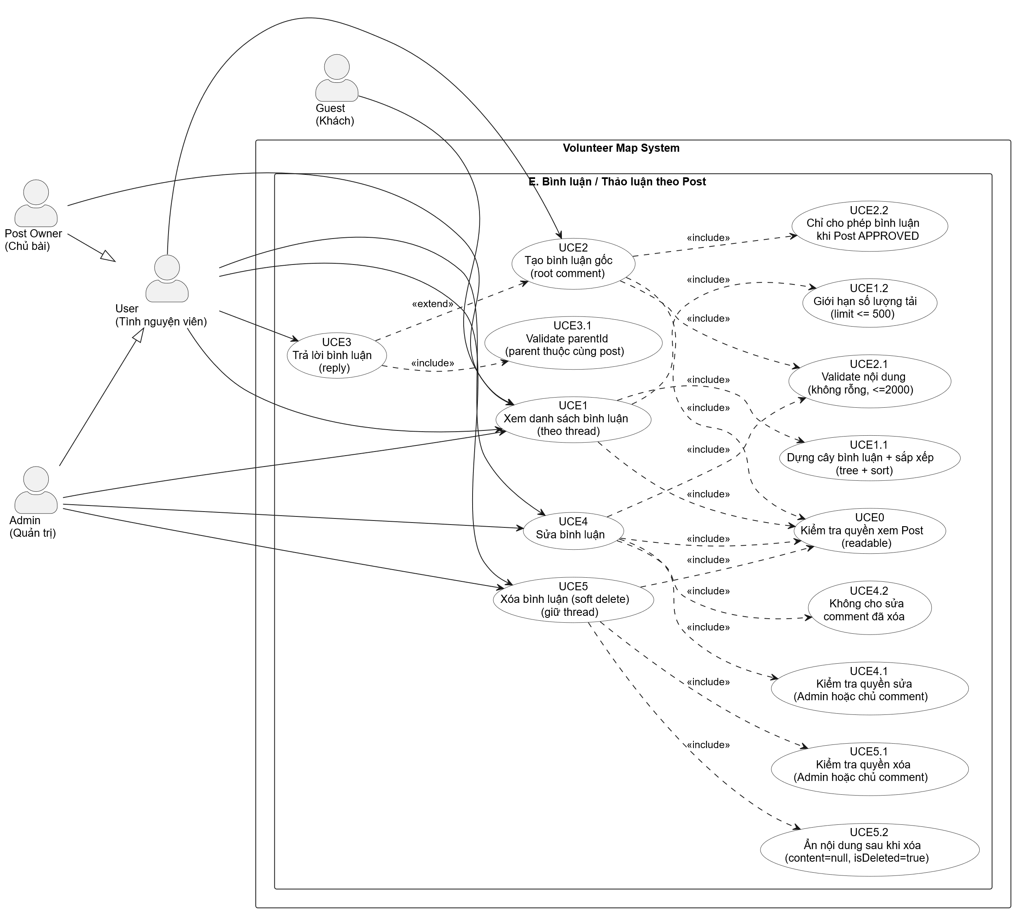
UCE0 – Kiểm tra quyền xem Post (readable)
UCE0
Tên: Kiểm tra quyền xem Post (readable)
Độ phức tạp: Thấp
CDTN Mau 1
Mô tả
Xác định người dùng có quyền “đọc” post hay không trước khi thao tác bình luận:
- Nếu approvalStatus = APPROVED → ai cũng xem được.
- Nếu post chưa APPROVED → chỉ Owner/Admin (đã đăng nhập) mới xem được.
Tác nhân
Guest, User, Owner, Admin
CDTN Mau 1
Tiền điều kiện
Post tồn tại (đã load theo postId).
CDTN Mau 1
Hậu điều kiện
CDTN Mau 1
- Thành công: Cho phép thực hiện UC tiếp theo (list/update/delete comment…).
- Lỗi:
  - 401 nếu chưa đăng nhập khi xem post chưa duyệt
  - 403 nếu đăng nhập nhưng không phải Owner/Admin
ĐẶC TẢ CHỨC NĂNG
CDTN Mau 1
Luồng sự kiện chính/Kịch bản chính
- Hệ thống nhận post từ middleware loadPost.
- Nếu post APPROVED → pass.
- Nếu post chưa APPROVED → kiểm tra đăng nhập và role/ownership.
- Nếu đạt → pass; nếu không → trả lỗi 401/403.
Giao diện
N/A (logic backend)

UCE1 – Xem danh sách bình luận (theo thread)
UCE1
Tên: Xem danh sách bình luận theo Post
Độ phức tạp: Thấp – Trung bình
CDTN Mau 1
Mô tả
Người dùng mở “Bình luận” ở trang chi tiết post, hệ thống tải comment theo post và hiển thị dạng thread (có reply lồng nhau).
- Guest vẫn xem được nếu post APPROVED
- Nếu post chưa duyệt: chỉ Owner/Admin xem được (nhờ UCE0)
Tác nhân
Guest, User, Owner, Admin
CDTN Mau 1
Tiền điều kiện
- Post tồn tại
- Thỏa UCE0
Hậu điều kiện
CDTN Mau 1
- Thành công: Hiển thị danh sách bình luận dạng cây (roots + replies).
- Lỗi: Không tải được danh sách / không đủ quyền.
ĐẶC TẢ CHỨC NĂNG
CDTN Mau 1
Luồng sự kiện chính/Kịch bản chính
- Người dùng bấm nút “Bình luận”.
- Hệ thống include UCE0 kiểm tra quyền xem post.
- Hệ thống include UCE1.2 xác định limit (mặc định 200, UI thường gọi 500).
- Hệ thống gọi API GET /posts/{id}/comments?limit=....
- Hệ thống include UCE1.1 dựng cây & sắp xếp thread.
- Hiển thị drawer bình luận:
  - Root comment: mới nhất lên trước
  - Replies trong 1 thread: cũ → mới (để đọc hội thoại)
Luồng phụ
- 1a. Không có bình luận → hiển thị “Chưa có bình luận nào.”
Luồng sự kiện phát sinh/Kịch bản phát sinh
- A1. API lỗi / mất mạng → toast “Không tải được bình luận”.
- A2. Post chưa duyệt và người xem không phải Owner/Admin → 401/403.
Giao diện
PostDetailPage → PostCommentsDrawer
Include/Extend
- include: UCE0, UCE1.2, UCE1.1

UCE1.1 – Dựng cây bình luận + sắp xếp (tree + sort)
UCE1.1
Tên: Dựng cây bình luận + sắp xếp
Độ phức tạp: Trung bình
CDTN Mau 1
Mô tả
Chuyển danh sách comment phẳng (flat) thành cây:
- parentId = null → root
- parentId != null → reply gắn vào parent
- Soft-deleted comment vẫn còn node nhưng ẩn content
Tác nhân
Hệ thống
Tiền điều kiện
Đã lấy được danh sách comment từ DB.
Hậu điều kiện
- Thành công: Trả về items dạng tree.
- Lỗi: (hiếm) dữ liệu parentId lỗi → coi như root.
ĐẶC TẢ CHỨC NĂNG
Luồng sự kiện chính/Kịch bản chính
- Convert từng record → node (kèm isDeleted).
- Map node theo id.
- Node nào có parentId và parent tồn tại → push vào parent.replies.
- Sort:
  - replies: createdAt tăng dần (cũ → mới)
  - roots: createdAt giảm dần (mới → cũ)
Giao diện
N/A (logic backend)

UCE1.2 – Giới hạn số lượng tải (limit <= 500)
UCE1.2
Tên: Giới hạn số lượng tải
Độ phức tạp: Thấp
CDTN Mau 1
Mô tả
Giới hạn tham số limit trong khoảng 1..500 để tránh tải quá nhiều bình luận.
Tác nhân
Hệ thống
Luồng chính
- Nhận limit từ query.
- Nếu không có → mặc định 200.
- Clamp 1..500.

UCE2 – Tạo bình luận gốc (root comment)
UCE2
Tên: Tạo bình luận gốc
Độ phức tạp: Trung bình
CDTN Mau 1
Mô tả
User đăng nhập tạo bình luận mới cho post (comment cấp root, parentId=null).
Chỉ cho phép bình luận khi post đã APPROVED.
Tác nhân
User
CDTN Mau 1
Tiền điều kiện
- Đã đăng nhập
- Thỏa UCE0
- Post approvalStatus=APPROVED
Hậu điều kiện
CDTN Mau 1
- Thành công: Tạo comment mới và hiển thị ngay trên UI.
- Lỗi: Chưa đăng nhập / post chưa duyệt / nội dung rỗng / quá dài / lỗi DB.
ĐẶC TẢ CHỨC NĂNG
CDTN Mau 1
Luồng sự kiện chính/Kịch bản chính
- User mở drawer “Bình luận”.
- User nhập nội dung và bấm “Gửi”.
- Hệ thống include UCE0 kiểm tra quyền xem post.
- Hệ thống include UCE2.2 kiểm tra post APPROVED.
- Hệ thống include UCE2.1 validate nội dung (trim, not empty, ≤ 2000).
- Hệ thống gọi API POST /posts/{id}/comments { content }.
- Trả về comment mới, UI reload list và thông báo “Đã gửi ✅”.
Luồng phụ
- 2a. User chưa đăng nhập → chuyển hướng trang login và báo “Hãy đăng nhập để bình luận”.
Luồng sự kiện phát sinh/Kịch bản phát sinh
- A1. Post chưa duyệt → báo “Bài chưa được duyệt nên chưa thể bình luận”.
- A2. content rỗng → báo “Nội dung bình luận không được trống”.
- A3. content > 2000 → báo “Bình luận quá dài…”.
- A4. API lỗi → “Không thực hiện được”.
Giao diện
PostDetailPage → PostCommentsDrawer
Include/Extend
- include: UCE0, UCE2.2, UCE2.1

UCE2.1 – Validate nội dung (không rỗng, <=2000)
UCE2.1
Tên: Validate nội dung comment
Độ phức tạp: Thấp
CDTN Mau 1
Mô tả
- Trim nội dung
- Không rỗng
- Tối đa 2000 ký tự
Hậu điều kiện
- Thành công: Nội dung hợp lệ
- Lỗi: Trả 400 với message tương ứng

UCE2.2 – Chỉ cho phép bình luận khi Post APPROVED
UCE2.2
Tên: Kiểm tra điều kiện comment theo trạng thái duyệt
Độ phức tạp: Thấp
CDTN Mau 1
Mô tả
Nếu post chưa APPROVED → không cho tạo comment (dù là Owner/Admin), trả lỗi “Bài chưa được duyệt nên chưa thể bình luận”.

UCE3 – Trả lời bình luận (reply)
UCE3
Tên: Trả lời bình luận
Độ phức tạp: Trung bình
CDTN Mau 1
Mô tả
User đăng nhập trả lời một comment (tạo comment con với parentId = id comment cha). Reply vẫn tuân thủ: post phải APPROVED.
Tác nhân
User
CDTN Mau 1
Tiền điều kiện
- Đã đăng nhập
- Post APPROVED
- Comment cha tồn tại và thuộc cùng post
Hậu điều kiện
- Thành công: Tạo reply, hiển thị dưới thread của comment cha.
- Lỗi: parentId không hợp lệ / nội dung sai / post chưa duyệt.
ĐẶC TẢ CHỨC NĂNG
Luồng sự kiện chính/Kịch bản chính
- User bấm “Trả lời” trên 1 comment.
- User nhập nội dung và bấm “Gửi”.
- Thực hiện như UCE2 (create) nhưng có thêm:
- Hệ thống include UCE3.1 validate parentId thuộc cùng post.
- Tạo comment với parentId.
Luồng sự kiện phát sinh/Kịch bản phát sinh
- A1. Parent comment không tồn tại / khác post → báo “Parent comment không hợp lệ”.
Giao diện
PostCommentsDrawer
Include/Extend
- extend: UCE2
- include: UCE3.1

UCE3.1 – Validate parentId (parent thuộc cùng post)
UCE3.1
Tên: Validate parent comment
Độ phức tạp: Thấp
Mô tả
Kiểm tra parentId có tồn tại và postId của parent trùng post hiện tại.

UCE4 – Sửa bình luận
UCE4
Tên: Sửa bình luận
Độ phức tạp: Trung bình
CDTN Mau 1
Mô tả
Cho phép sửa nội dung bình luận nếu:
- User là chủ comment hoặc Admin
- Comment chưa bị xóa (soft deleted)
Tác nhân
User, Admin
CDTN Mau 1
Tiền điều kiện
- Đã đăng nhập
- Thỏa UCE0
- Comment tồn tại
Hậu điều kiện
- Thành công: Nội dung được cập nhật, UI reload list.
- Lỗi: Forbidden / comment không tồn tại / comment đã xóa / nội dung không hợp lệ.
ĐẶC TẢ CHỨC NĂNG
Luồng sự kiện chính/Kịch bản chính
- User bấm “Sửa” trên comment của mình (hoặc Admin).
- UI chuyển sang mode “Đang sửa bình luận”, input được điền sẵn nội dung.
- User sửa nội dung và bấm “Gửi”.
- Hệ thống include UCE0 kiểm tra quyền xem post.
- Hệ thống include UCE4.1 kiểm tra quyền sửa.
- Hệ thống include UCE4.2 đảm bảo comment chưa bị xóa.
- Hệ thống include UCE2.1 validate nội dung.
- Gọi API PUT /posts/{id}/comments/{commentId}.
- UI toast “Đã cập nhật ✅” và reload.
Luồng sự kiện phát sinh/Kịch bản phát sinh
- A1. Không phải chủ comment và không phải Admin → 403.
- A2. Comment đã xóa → 400 “Bình luận đã bị xoá”.
- A3. Content rỗng/quá dài → 400.
Giao diện
PostCommentsDrawer
Include/Extend
- include: UCE0, UCE4.1, UCE4.2, UCE2.1

UCE5 – Xóa bình luận (soft delete, giữ thread)
UCE5
Tên: Xóa bình luận (soft delete)
Độ phức tạp: Thấp – Trung bình
CDTN Mau 1
Mô tả
Xóa bình luận theo kiểu soft delete:
- Record vẫn tồn tại để giữ cấu trúc thread
- Khi list lại, comment bị xóa sẽ hiện [đã xóa] (content null, isDeleted true)
Tác nhân
User (chủ comment), Admin
CDTN Mau 1
Tiền điều kiện
- Đã đăng nhập
- Thỏa UCE0
- Comment tồn tại
Hậu điều kiện
- Thành công: Comment bị soft-delete, thread vẫn giữ.
- Lỗi: Forbidden / Not found.
ĐẶC TẢ CHỨC NĂNG
Luồng sự kiện chính/Kịch bản chính
- User bấm “Xóa” trên comment của mình (hoặc Admin).
- UI hiển thị confirm: “Xóa bình luận này? (Thread vẫn giữ, nội dung sẽ ẩn)”.
- Hệ thống include UCE0 kiểm tra quyền xem post.
- Hệ thống include UCE5.1 kiểm tra quyền xóa.
- Gọi API DELETE /posts/{id}/comments/{commentId}.
- Hệ thống include UCE5.2: soft delete và ẩn nội dung khi trả về list.
- UI toast “Đã xóa ✅” và reload list.
Luồng sự kiện phát sinh/Kịch bản phát sinh
- A1. Không đủ quyền → 403.
- A2. Comment không tồn tại → 404.
Giao diện
PostCommentsDrawer
Include/Extend
- include: UCE0, UCE5.1, UCE5.2
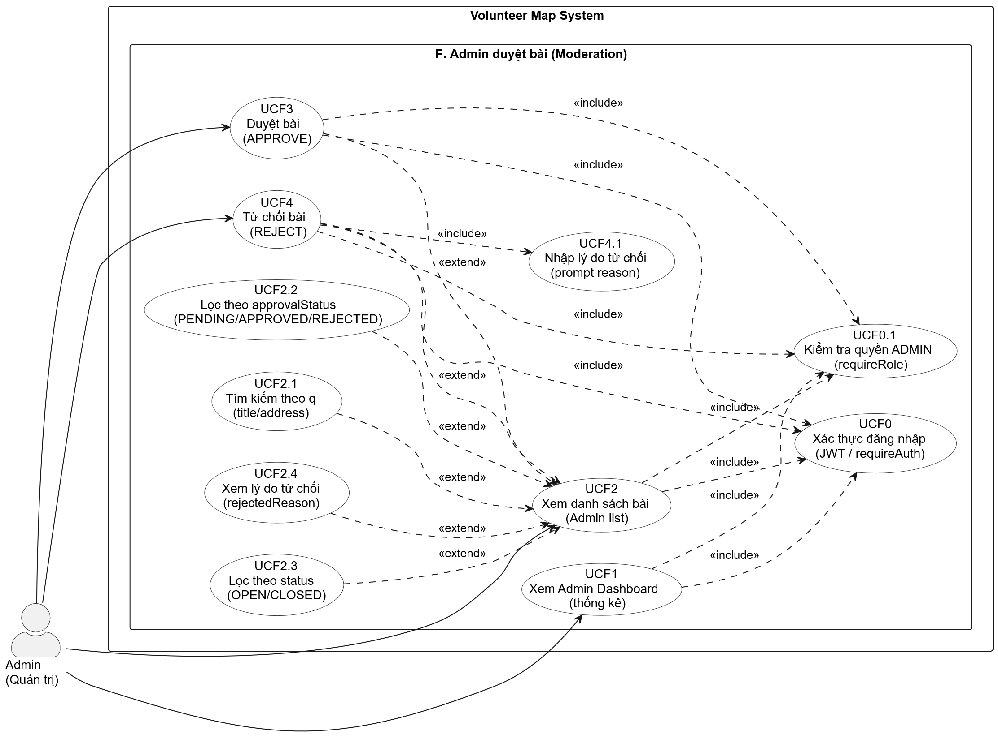
UCF0 – Xác thực đăng nhập (JWT / requireAuth)
Độ phức tạp: Thấp
Mô tả: Kiểm tra request có JWT hợp lệ, gán req.user.
Tác nhân: Admin
Tiền điều kiện: Admin đã login và có access token.
Hậu điều kiện:
- Thành công: Cho đi tiếp tới UC cần quyền.
- Lỗi: 401 Unauthorized.
Luồng chính
- Admin gửi request tới các API /admin/*.
- Middleware xác thực JWT.
- Nếu hợp lệ → set req.user, pass.

UCF0.1 – Kiểm tra quyền ADMIN (requireRole)
Độ phức tạp: Thấp
Mô tả: Chỉ cho phép req.user.role === "ADMIN" truy cập admin API.
Tác nhân: Admin
Tiền điều kiện: Đã qua UCF0.
Hậu điều kiện:
- Thành công: Cho đi tiếp.
- Lỗi: 403 Forbidden nếu role != ADMIN.
Luồng chính
- Kiểm tra req.user.role.
- Nếu không phải ADMIN → trả 403.

UCF1 – Xem Admin Dashboard (thống kê)
Độ phức tạp: Thấp
Mô tả: Admin xem thống kê số lượng bài theo các nhóm (tổng, pending, approved, rejected, open, closed).
Tác nhân: Admin
Tiền điều kiện: Đăng nhập & role ADMIN (UCF0 + UCF0.1).
Hậu điều kiện:
- Thành công: Hiển thị stats.
- Lỗi: Không tải được dashboard.
Luồng sự kiện chính
- Admin mở trang AdminDashboardPage.
- Hệ thống gọi API GET /admin/dashboard.
- Backend trả { total, pending, approved, rejected, open, closed }.
- UI hiển thị (hiện UI đang show 3 số: total/pending/approved).
Luồng phát sinh
- A1. Token hết hạn / không có token → 401, UI báo “Không tải được dashboard”.
- A2. Role không phải ADMIN → UI hiển thị “Bạn không có quyền Admin.”
Giao diện: AdminDashboardPage
Include/Extend
- include: UCF0, UCF0.1

UCF2 – Xem danh sách bài (Admin list)
Độ phức tạp: Thấp – Trung bình
Mô tả: Admin xem danh sách bài, có filter: approvalStatus, status, và tìm kiếm q. Giới hạn trả tối đa 100 bài/1 lần gọi.
Tác nhân: Admin
Tiền điều kiện: UCF0 + UCF0.1
Hậu điều kiện:
- Thành công: Hiển thị bảng bài + trạng thái + action duyệt/từ chối.
- Lỗi: Không tải được danh sách.
Luồng sự kiện chính
- Admin vào dashboard, phần list.
- Chọn approvalStatus (mặc định PENDING) và nhập q nếu cần.
- Hệ thống gọi GET /admin/posts?q=&approvalStatus=&status=.
- Backend trả items (kèm thông tin user tạo bài).
- UI render bảng:
  - Title, address
  - user (name/email)
  - status (OPEN/CLOSED)
  - approvalStatus (PENDING/APPROVED/REJECTED)
  - nếu REJECTED thì show rejectedReason
  - nếu PENDING thì show nút Approve/Reject
Luồng phát sinh
- A1. Không có dữ liệu → “Không có dữ liệu.”
- A2. API lỗi → toast “Không tải được dashboard”.
Giao diện: AdminDashboardPage
Include/Extend
- include: UCF0, UCF0.1
- extend: UCF2.1, UCF2.2, UCF2.3, UCF2.4
- bị extend bởi: UCF3, UCF4

UCF2.1 – Tìm kiếm theo q (title/address)
Độ phức tạp: Thấp
Mô tả: Admin nhập từ khóa q, backend tìm theo title hoặc address (ILIKE %q%).
Tác nhân: Admin
Tiền điều kiện: Đang ở UCF2.
Hậu điều kiện: List cập nhật theo từ khóa.
Include/Extend
- extend của: UCF2

UCF2.2 – Lọc theo approvalStatus (PENDING/APPROVED/REJECTED)
Độ phức tạp: Thấp
Mô tả: Admin chọn trạng thái duyệt để xem nhóm bài tương ứng.
Tác nhân: Admin
Tiền điều kiện: Đang ở UCF2.
Hậu điều kiện: Danh sách cập nhật.
Include/Extend
- extend của: UCF2

UCF2.3 – Lọc theo status (OPEN/CLOSED)
Độ phức tạp: Thấp
Mô tả: Backend hỗ trợ lọc theo trạng thái hoạt động OPEN/CLOSED (UI hiện chưa expose filter này trên admin page).
Tác nhân: Admin
Tiền điều kiện: Đang ở UCF2.
Hậu điều kiện: Danh sách cập nhật theo status.
Include/Extend
- extend của: UCF2

UCF2.4 – Xem lý do từ chối (rejectedReason)
Độ phức tạp: Thấp
Mô tả: Với bài có approvalStatus=REJECTED, hiển thị rejectedReason.
Tác nhân: Admin
Tiền điều kiện: Bài thuộc nhóm REJECTED.
Hậu điều kiện: Admin xem được lý do để đối soát.
Include/Extend
- extend của: UCF2

UCF3 – Duyệt bài (APPROVE)
Độ phức tạp: Thấp
Mô tả: Admin duyệt bài PENDING → APPROVED. Set approvedBy=adminId, approvedAt=now, và rejectedReason=null.
Tác nhân: Admin
Tiền điều kiện:
- UCF0 + UCF0.1
- Post tồn tại
- Thường thao tác từ danh sách PENDING
Hậu điều kiện:
- Thành công: Post chuyển APPROVED, hiện ra trên public map/list.
- Lỗi: Post không tồn tại / lỗi hệ thống.
Luồng sự kiện chính
- Admin xem list PENDING (UCF2).
- Bấm “Approve”.
- Hệ thống gọi PATCH /admin/posts/{id}/approve.
- Backend update:
  - approvalStatus=APPROVED
  - approvedBy=adminId
  - approvedAt=now
  - rejectedReason=null
- UI toast “Đã duyệt ✅”, reload list + dashboard stats.
Luồng phát sinh
- A1. Post không tồn tại → 404 “Post not found”.
- A2. API lỗi → “Duyệt thất bại”.
Giao diện: AdminDashboardPage (Actions)
Include/Extend
- extend của: UCF2
- include: UCF0, UCF0.1

UCF4 – Từ chối bài (REJECT)
Độ phức tạp: Thấp – Trung bình
Mô tả: Admin từ chối bài PENDING → REJECTED. Lưu rejectedReason (nếu không nhập thì default “Không phù hợp”). Đồng thời set approvedBy=adminId, approvedAt=null.
Tác nhân: Admin
Tiền điều kiện:
- UCF0 + UCF0.1
- Post tồn tại
Hậu điều kiện:
- Thành công: Post chuyển REJECTED; chủ bài sẽ thấy lý do trong “Bài của tôi”.
- Lỗi: Post không tồn tại / lỗi hệ thống.
Luồng sự kiện chính
- Admin ở list PENDING (UCF2) bấm “Reject”.
- Hệ thống include UCF4.1 để nhập lý do.
- Gọi PATCH /admin/posts/{id}/reject { reason }.
- Backend update:
  - approvalStatus=REJECTED
  - approvedBy=adminId
  - approvedAt=null
  - rejectedReason = reason hoặc “Không phù hợp”
- UI toast “Đã từ chối ❌”, reload list + stats.
Luồng phát sinh
- A1. Admin bấm Cancel ở prompt → dừng, không gọi API.
- A2. Post không tồn tại → 404.
- A3. API lỗi → “Từ chối thất bại”.
Giao diện: AdminDashboardPage (Actions)
Include/Extend
- extend của: UCF2
- include: UCF0, UCF0.1, UCF4.1

UCF4.1 – Nhập lý do từ chối (prompt reason)
Độ phức tạp: Thấp
Mô tả: UI hiển thị prompt nhập reason, default “Không phù hợp”. Nếu user cancel prompt thì không reject.
Tác nhân: Admin
Tiền điều kiện: Admin đang thao tác Reject.
Hậu điều kiện: Có reason hoặc hủy thao tác.
Include/Extend
- include của: UCF4

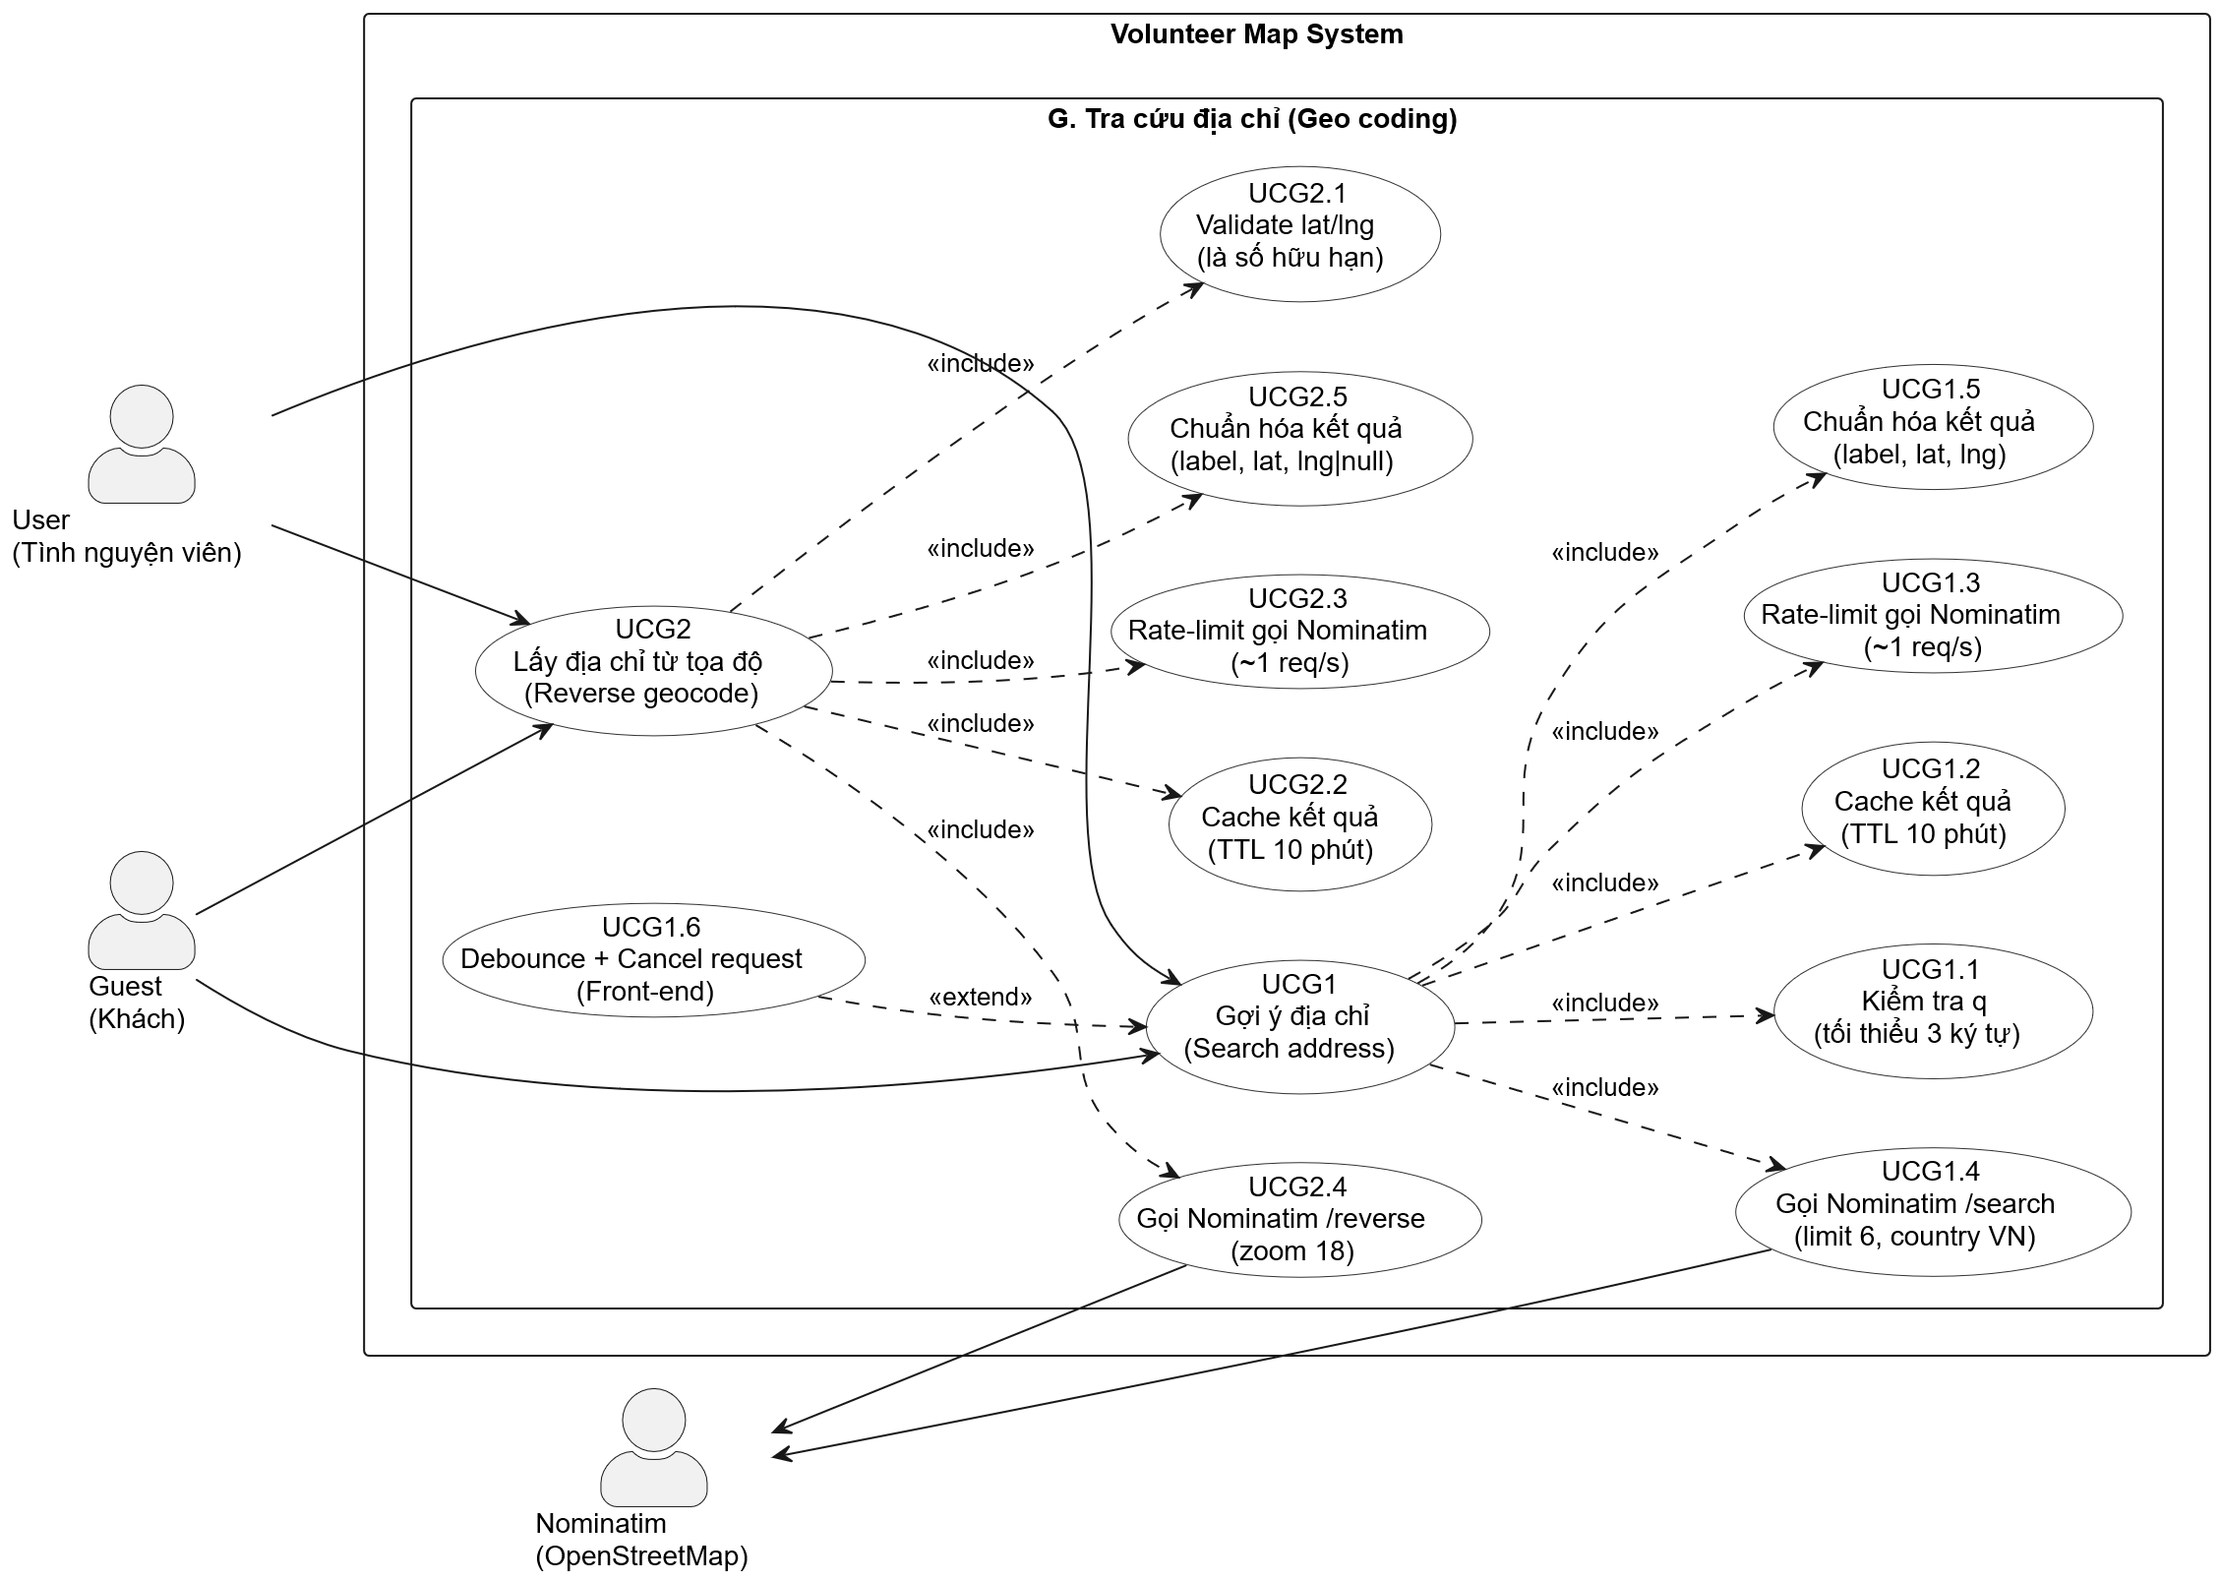
UCG1 – Gợi ý địa chỉ (Search address)
Độ phức tạp: Trung bình
Mô tả: Người dùng nhập địa chỉ, hệ thống trả về danh sách gợi ý (tối đa 6) gồm label, lat, lng.
Tác nhân: Guest, User (và hệ thống ngoài Nominatim)
Tiền điều kiện: Có chuỗi q do người dùng nhập.
Hậu điều kiện:
- Thành công: trả về items[] (<= 6) gợi ý địa chỉ.
- Lỗi: q quá ngắn (<3) hoặc lỗi gọi dịch vụ ngoài.
Luồng sự kiện chính
- Người dùng nhập địa chỉ vào ô tìm kiếm.
- Hệ thống include UCG1.1 kiểm tra q tối thiểu 3 ký tự.
- Hệ thống include UCG1.2 kiểm tra cache (TTL 10 phút).
- Nếu cache miss: hệ thống include UCG1.3 đảm bảo rate-limit (~1 req/s).
- Hệ thống include UCG1.4 gọi Nominatim /search (limit=6, country=VN).
- Hệ thống include UCG1.5 chuẩn hóa dữ liệu trả về.
- Trả items cho client để hiển thị dropdown.
Luồng phụ
- 3a. Cache hit → trả kết quả ngay, không gọi Nominatim.
Luồng phát sinh
- A1. q < 3 → trả 400 với message “Query tối thiểu 3 ký tự”.
- A2. Nominatim timeout/lỗi mạng → trả lỗi; UI hiển thị “Không tìm được gợi ý địa chỉ”.
Giao diện: AddressAutocomplete (FE)
Include/Extend
- include: UCG1.1, UCG1.2, UCG1.3, UCG1.4, UCG1.5
- extend: UCG1.6 (tối ưu FE)

UCG1.1 – Kiểm tra q (tối thiểu 3 ký tự)
Độ phức tạp: Thấp
Mô tả: Nếu q.trim().length < 3 thì từ chối xử lý.
Luồng chính: Nhận q → trim → nếu <3 trả lỗi (backend) / FE không gọi API.
Hậu điều kiện:
- pass nếu hợp lệ; fail nếu không hợp lệ.

UCG1.2 – Cache kết quả (TTL 10 phút)
Độ phức tạp: Thấp
Mô tả: Cache theo key s:<qLowercase> trong 10 phút.
Luồng chính:
- Tạo cacheKey.
- Nếu chưa hết hạn → trả cached items.
- Nếu hết hạn → xóa cache và xử lý như cache miss.

UCG1.3 – Rate-limit gọi Nominatim (~1 req/s)
Độ phức tạp: Trung bình
Mô tả: Xếp hàng các request gọi Nominatim theo chuỗi Promise để đảm bảo khoảng cách ~1100ms giữa các lần gọi.
Luồng chính:
- Nhận “tác vụ gọi Nominatim”.
- Nếu lần gọi gần nhất chưa đủ 1100ms → chờ thêm.
- Thực thi tác vụ và cập nhật lastAt.

UCG1.4 – Gọi Nominatim /search (limit 6, country VN)
Độ phức tạp: Thấp
Mô tả: Gọi /search với tham số: format=jsonv2, addressdetails=1, limit=6, countrycodes=vn.
Luồng phát sinh: Timeout (12s) / lỗi 429/5xx → trả lỗi.

UCG1.5 – Chuẩn hóa kết quả (label, lat, lng)
Độ phức tạp: Thấp
Mô tả: Map mảng trả về từ Nominatim thành:
- label = display_name
- lat = Number(lat)
- lng = Number(lon)
- kèm raw để debug (nếu cần)

UCG1.6 – Debounce + Cancel request (Front-end)
Độ phức tạp: Trung bình
Mô tả: FE debounce 350ms, và nếu người dùng gõ tiếp thì Abort request cũ để tránh đè kết quả / spam API.
Luồng chính:
- OnChange input → debounce 350ms mới gọi.
- Nếu có request trước đó → abort bằng AbortController.
- Thành công → setItems; lỗi cancel → bỏ qua.
Quan hệ: extend của UCG1 (tối ưu UI, không bắt buộc về mặt nghiệp vụ).

Reverse Geocode
UCG2 – Lấy địa chỉ từ tọa độ (Reverse geocode)
Độ phức tạp: Trung bình
Mô tả: Từ lat/lng, hệ thống trả về item có label (địa chỉ) để auto-fill.
Tác nhân: Guest, User, Nominatim
Tiền điều kiện: Có lat/lng.
Hậu điều kiện:
- Thành công: trả về { item: { label, lat, lng, raw } }
- Lỗi: lat/lng không hợp lệ → trả item=null; lỗi dịch vụ ngoài → trả lỗi.
Luồng sự kiện chính
- Client gọi GET /geo/reverse?lat=...&lng=....
- Hệ thống include UCG2.1 validate lat/lng là số hữu hạn.
- Hệ thống include UCG2.2 kiểm tra cache theo key r:<lat6>:<lng6>.
- Cache miss → include UCG2.3 rate-limit.
- include UCG2.4 gọi Nominatim /reverse (format=jsonv2, zoom=18).
- include UCG2.5 map ra item (hoặc null).
- Trả cho client (FE có thể im lặng nếu lỗi để tránh spam toast).
Luồng phụ
- 3a. Cache hit → trả ngay.
Luồng phát sinh
- A1. lat/lng không phải số → trả item=null (không throw).
- A2. Nominatim lỗi/timeout → trả lỗi; FE thường “im lặng” (không toast) để tránh spam.
Giao diện: CreatePostPage / EditPostPage (tự điền địa chỉ khi chọn vị trí)
Include/Extend
- include: UCG2.1, UCG2.2, UCG2.3, UCG2.4, UCG2.5
UCG2.1 – Validate lat/lng (là số hữu hạn)
Độ phức tạp: Thấp
Mô tả: Number(lat/lng) phải là finite; nếu không → trả null.
UCG2.2 – Cache kết quả (TTL 10 phút)
Độ phức tạp: Thấp
Mô tả: cache theo key r:<lat.toFixed(6)>:<lng.toFixed(6)>.
UCG2.3 – Rate-limit (~1 req/s)
Độ phức tạp: Trung bình
Mô tả: dùng chung cơ chế schedule/chain như search.
UCG2.4 – Gọi Nominatim /reverse (zoom 18)
Độ phức tạp: Thấp
Mô tả: gọi /reverse với format=jsonv2, zoom=18, addressdetails=1.
UCG2.5 – Chuẩn hóa kết quả (label, lat, lng|null)
Độ phức tạp: Thấp
Mô tả: nếu có res.data → item = { label: display_name, lat, lng, raw } else null.
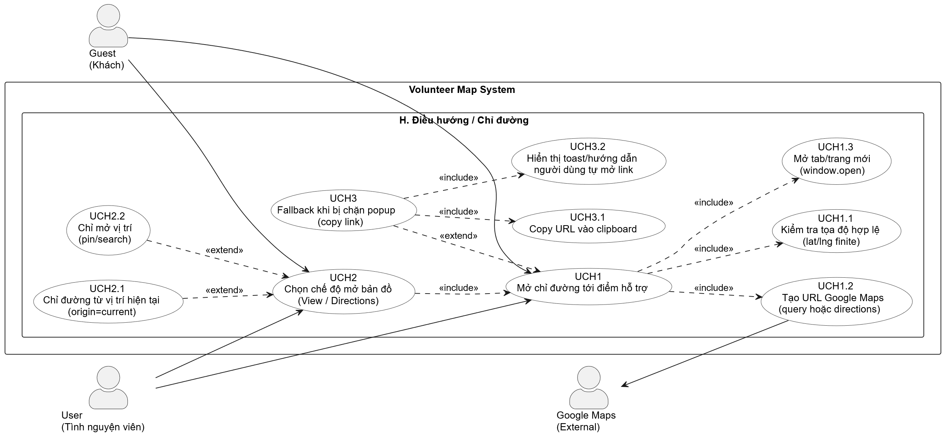
UCH1 – Mở chỉ đường tới điểm hỗ trợ
UCH1
Tên: Mở chỉ đường tới điểm hỗ trợ
Độ phức tạp: Thấp – Trung bình
Mô tả
Từ trang chi tiết post (hoặc card trên danh sách), người dùng bấm “Chỉ đường”. Hệ thống tạo URL Google Maps từ lat/lng của post và mở ở tab mới.
Tác nhân
Guest, User (và hệ thống ngoài Google Maps)
Tiền điều kiện
- Post có lat/lng.
Hậu điều kiện
- Thành công: Mở Google Maps ở tab mới đúng tọa độ.
- Lỗi: Không mở được (tọa độ sai / bị chặn popup).
ĐẶC TẢ CHỨC NĂNG
Luồng sự kiện chính/Kịch bản chính
- Người dùng bấm nút “Chỉ đường” trên UI.
- Hệ thống include UCH1.1 kiểm tra lat/lng hợp lệ (finite number).
- Hệ thống include UCH1.2 tạo URL Google Maps.
- Hệ thống include UCH1.3 mở tab mới bằng window.open(url, "_blank").
- Trình duyệt điều hướng sang Google Maps.
Luồng sự kiện phát sinh/Kịch bản phát sinh
- A1. Tọa độ không hợp lệ
A1.1. lat/lng null/NaN → hiển thị thông báo “Không có tọa độ để chỉ đường”.
- A2. Bị chặn popup
A2.1. window.open trả null → kích hoạt UCH3 (Fallback copy link).
Giao diện
PostDetailPage / Home list card
Quan hệ include/extend
- include: UCH1.1, UCH1.2, UCH1.3
- extend: UCH3 (khi popup bị chặn)

UCH1.1 – Kiểm tra tọa độ hợp lệ (lat/lng finite)
Độ phức tạp: Thấp
Mô tả
Xác nhận lat và lng tồn tại và là số hữu hạn.
Luồng chính
- Parse Number(lat), Number(lng).
- Nếu không finite → báo lỗi và dừng.

UCH1.2 – Tạo URL Google Maps (query hoặc directions)
Độ phức tạp: Thấp
Mô tả
Tạo đường dẫn Google Maps từ tọa độ.
Luồng chính (thường dùng)
- Dạng “pin/search”: https://www.google.com/maps?q=<lat>,<lng>
- Dạng “directions”: https://www.google.com/maps/dir/?api=1&destination=<lat>,<lng>
Hậu điều kiện
- Có url hợp lệ.

UCH1.3 – Mở tab/trang mới (window.open)
Độ phức tạp: Thấp
Mô tả
Mở url ở tab mới. Một số trình duyệt/setting sẽ chặn popup nếu không phát sinh từ user gesture.
Luồng phát sinh
- window.open trả null → kích hoạt UCH3.

UCH2 – Chọn chế độ mở bản đồ (View / Directions)
UCH2
Tên: Chọn chế độ mở bản đồ
Độ phức tạp: Thấp
Mô tả
Người dùng chọn kiểu mở:
- Chỉ xem vị trí (pin)
- Chỉ đường (directions)
Tác nhân
Guest, User
Tiền điều kiện
- Có lat/lng hợp lệ.
Hậu điều kiện
- Thành công: Mở đúng chế độ theo lựa chọn.
Luồng sự kiện chính
- UI cho người dùng chọn “Xem vị trí” hoặc “Chỉ đường”.
- Hệ thống include UCH1 để thực thi mở link.
- URL được chọn dựa trên lựa chọn:
  - UCH2.2 (pin) hoặc UCH2.1 (directions)
Include/Extend
- include: UCH1
- extend: UCH2.1, UCH2.2

UCH2.1 – Chỉ đường từ vị trí hiện tại (origin=current)
Độ phức tạp: Thấp – Trung bình
Mô tả
Tạo URL dạng directions; có thể để Google tự lấy origin hiện tại (khi người dùng đã bật GPS trên Google Maps/app).
Luồng chính
- URL: .../dir/?api=1&destination=lat,lng
- (Tuỳ chọn) thêm travelmode=driving|walking.
Quan hệ
- extend của: UCH2

UCH2.2 – Chỉ mở vị trí (pin/search)
Độ phức tạp: Thấp
Mô tả
Tạo URL maps?q=lat,lng để hiển thị pin.
Quan hệ
- extend của: UCH2

UCH3 – Fallback khi bị chặn popup (copy link)
UCH3
Tên: Fallback copy link khi bị chặn popup
Độ phức tạp: Thấp – Trung bình
Mô tả
Nếu trình duyệt chặn mở tab mới, hệ thống cho phép người dùng copy link để tự dán mở.
Tác nhân
Guest, User
Tiền điều kiện
- Có URL Google Maps đã tạo (từ UCH1.2).
Hậu điều kiện
- Thành công: Link được copy và hiển thị hướng dẫn.
- Lỗi: Clipboard không cho phép → hiển thị link dạng text để người dùng copy thủ công.
Luồng sự kiện chính
- Hệ thống phát hiện window.open thất bại.
- Hệ thống include UCH3.1 copy URL vào clipboard.
- Hệ thống include UCH3.2 hiển thị toast/hướng dẫn “Link đã được copy…”.
Luồng phát sinh
- A1. Clipboard API không khả dụng → hiển thị URL dạng selectable text.
Include/Extend
- extend của: UCH1
- include: UCH3.1, UCH3.2

